测量管理系统

用户使用手册

设计单位：西安交通大学CIMS中心

文档编号：WH-DESIGN-07

编写：温梅

审核：何强

日期：2015-12-22

文档管理信息表

|  |  |
| --- | --- |
| 主题 | 测量管理系统用户手册 |
| 版本 |  |
| 内容 | 用户 |
| 关键字 | 测量管理 |
| 参考文档 | 业务需求文档 |
| 创建时间 | 2015年12月22日 |
| 创建人 | 温梅 |
| 最新发布日期 |  |

文档变更记录

|  |  |  |
| --- | --- | --- |
| 变更人 | 变更日期 | 变更内容 |
|  |  |  |
|  |  |  |

1引言 1

1.1编写目的 1

1.2项目背景 1

1.3参考资料 1

1.4本手册的使用方法 1

2运行环境 1

2.1硬件环境 1

2.2软件环境 2

3基本操作说明 2

3.1登录 2

3.2菜单展示 3

3.3返回到主页 3

3.4退出 3

4功能介绍 3

4.1系统管理 3

4.1.1 计量字典 3

4.1.2 系统配置 7

4.1.3 授权管理 9

4.1.4 流程管理 13

4.1.5 组织管理 17

4.2个人办公 23

4.2.1我的信息中心 23

4.2.2设置中心 29

4.3计量管理 30

4.3.1 计量标准 30

4.3.2 设备管理 35

4.3.3 计量文件管理 53

4.3.4 计量人员管理 56

4.3.5 测量过程管理 59

4.3.6 测量系统分析 64

4.3.7 固定资产管理 72

# 

# 1引言

## 1.1编写目的

介绍软件的主要操作步骤，使用户尽快地熟悉软件的使用方法，减少误操作对系统的危害。此用户手册的读者为用户，也可作为软件维护人员，管理人员参考。

## 1.2项目背景

该项目是基于B/S结构的管理系统，主要功能为对计量量具进行管理；该项目的开发单位是西安交通大学CIMS中心。

## 1.3参考资料

计量流程图；

## 1.4本手册的使用方法

* 通过阅读使用说明书的目录，可以快速的浏览到您所要了解的信息。
* 操作前请通过阅读本手册的基本操作说明，可以快速熟悉本系统的一些基本操作方法。

# 2运行环境

## 2.1硬件环境

| PC机用途 | 硬件配置 | 操作系统 |
| --- | --- | --- |
| 页面服务器、数据库服务器 | 硬盘：500G，内存：8G，CPU：四核以上 | WINDOWS2003 |
| 测试客户端 | 硬盘：80G，内存：1.96G，CPU：1.60GHz | WINDOWS7 |

## 2.2软件环境

|  |  |
| --- | --- |
| 资源名称/类型 | 配置 |
| 数据库管理系统 | ORACLE10G |
| 应用支撑软件 | JDK1.6、TOMCAT7.0 |
| 客户端前端展示 | 浏览器IE7.0以上 |

# 3基本操作说明

## 3.1登录

1. 在浏览器中输入地址，就打开该系统的登录页面，如图3-1所示。

图3-1 系统登录界面

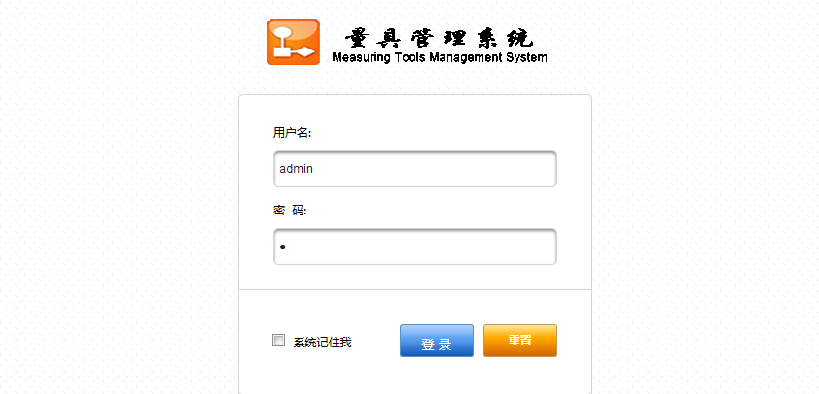

1. 在登录界面输入用户名、密码，点击登录按钮或者敲回车键，就可以进入该系统的操作页面，如图3-2所示。

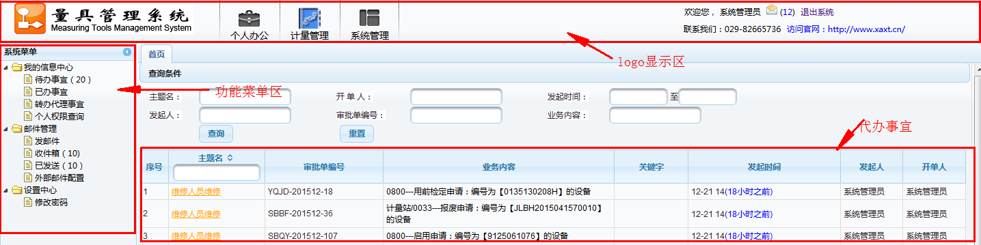

图3-2 系统操作界面

## 3.2菜单展示

左边的子功能菜单提供各个子功能的链接，如果菜单项前面有“”图标，说明这个功能下还有更低一级的功能，点击后，菜单前的图标“”变为“”，展开后菜单情况如上图所示。其中每个子菜单用“”表示。



## 3.3返回到主页

用户处在系统操作的任一页面时单击首页，则返回到主页。

## 3.4退出



图3-3系统退出界面

在系统logo显示区很清楚地将系统分为三大模块：个人办公、计量管理和系统管理。点击此栏的左上方的“退出系统”按钮，系统退出到登陆界面，如图3-3所示。

# 4功能介绍

本软件系统主要包含三大模块：系统管理、个人办公、计量管理。下面将依次介绍各模块的使用方法。

## 4.1系统管理

本模块主要包括计量字典、系统配置、授权管理、流程管理、组织管理和系统日志。

4.1.1 计量字典

**【主页面1】“**学科分类”的主页面如图4-1-1所示。

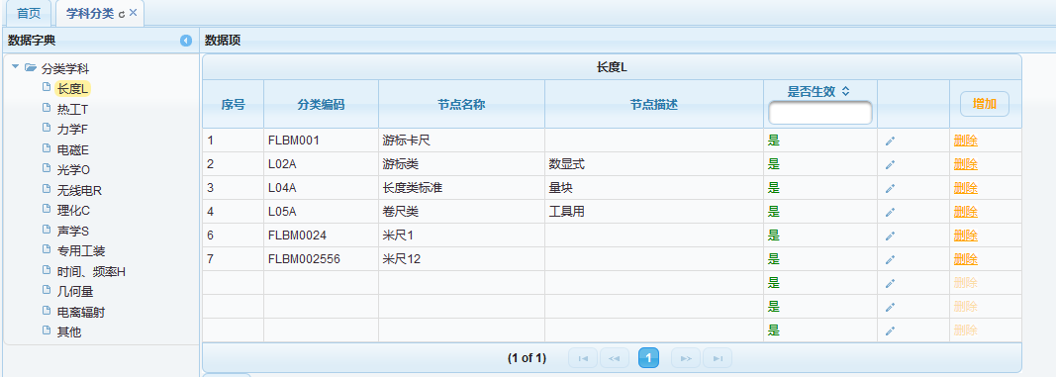

图4-1-1学科分类

**【实现功能】**查询、新增、修改或删除每个学科分类下的数据项。

**【使用细则】**

1. 打开“学科分类”菜单，系统默认显示的如图4-1-1所示；其中左边显示的是所有的“分类学科”，右边是对应的学科下的数据项。点击左边学科（例如：）进行操作，被选中的显示为黄色，同时右侧会显示所选学科下的数据项；



1. 在右侧展开的页面中可以看到“”、“”、“”。如图4-1-2所示。

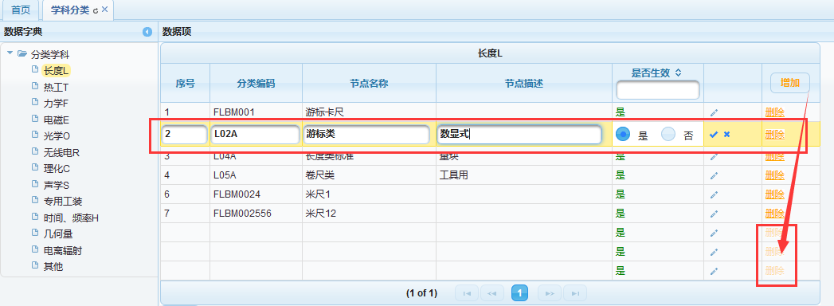

图4-1-2学科分类

1. 点击“”，可以进行修改，修改完成后点击“”将保存所修改内容；点击“”，则取消；



1. 点击“”，会在列表最后面添加3行，以便于添加新的，注意最多显示可10个空行。所以，当要添加很多数据项时，最好先三个三个增加；



1. 点击“”时会弹出对话框，需要确认是否删除。



**【主页面2】“**检修单位”的主页面如图4-1-3所示。

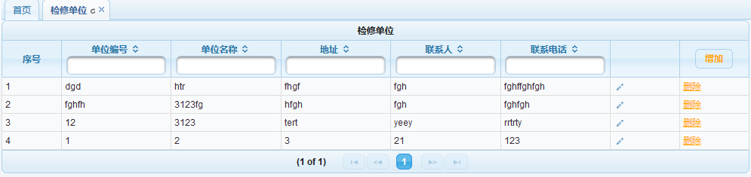

图4-1-3检修单位

**【实现功能】**查询、新增、修改或删除检修单位。

**【使用细则】**

1. 打开“检修单位”菜单，系统默认显示的如图4-1-3所示。在页面中可以看到“”、“”、“”，分别表示“编辑”、“增加”、“删除”；



1. 点击“”，可以进行修改，修改完成后点击“”将保存所修改内容；点击“”，则取消；



1. 点击“”，会在列表最前面添加5行，注意最多显示可5个空行；



1. 点击“”时会弹出对话框，需要确认是否删除。如图4-1-4所示。

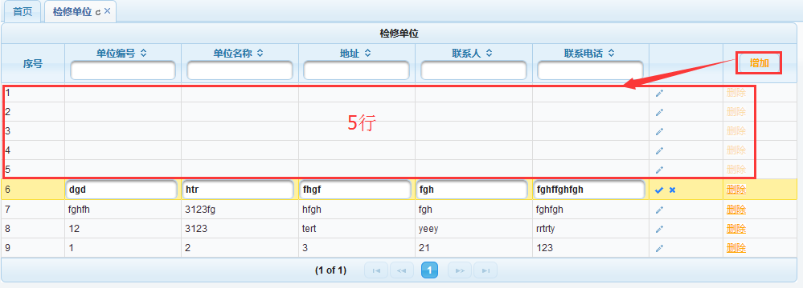

图4-1-4检修单位（续）

**【主页面3】**工时标准的主页面如图4-1-5所示。

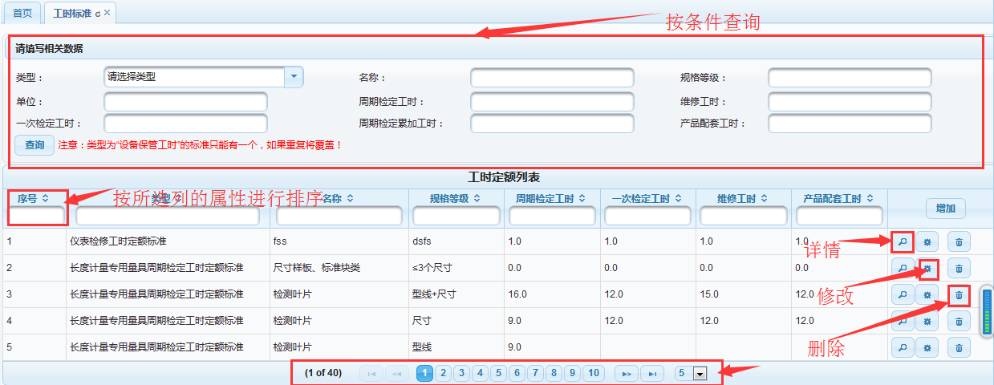

图4-1-5 工时标准

**【实现功能】**查询、新增、修改或删除工时标准。

**【使用细则】**

1. 打开“工时标准”菜单，系统默认显示的如图4-1-5所示。页面上方是查询条件，下方是按条件所查到的结果。新打开时默认显示所有工时标准。“”是排序符号，点击后会按照所选属性的升序/降序排列。“”是详情，点击后会弹出一个对话框，展示所选工时标准的详情；需要修改时，点击“ ”。点击“”可进行删除操作。如图4-1-5所示；



1. 需要说明的是，该页面的查询条件有9个，分为文本型的条件（如“类型：仪表检修工时”）和数值型条件（如“周期检定工时：0.0”）。此处文本型的查询条件采用模糊查询，而数值型的查询结果是大于等于用户所输入的数值的结果；

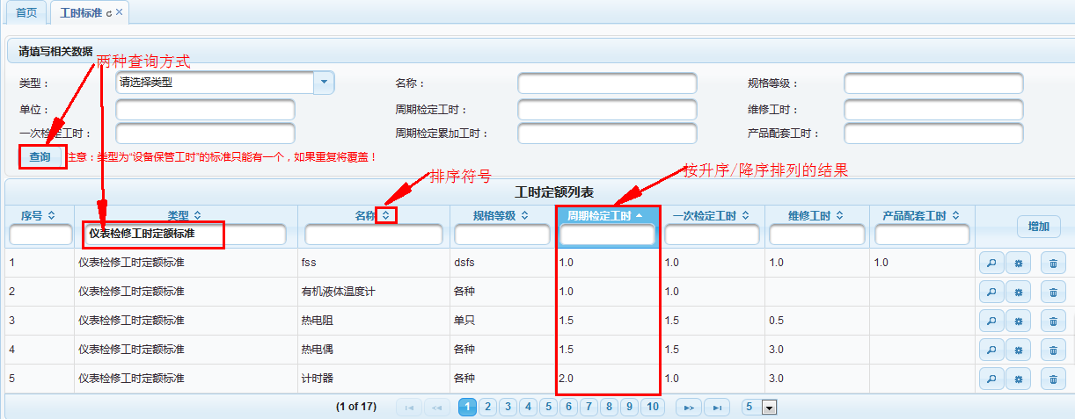

图4-1-6 工时标准（续）

1. 点击“”，会弹出一个对话框，其中有“”标记的代表必填项，若未填写该项，会有相应的提示信息。如图4-1-7所示。

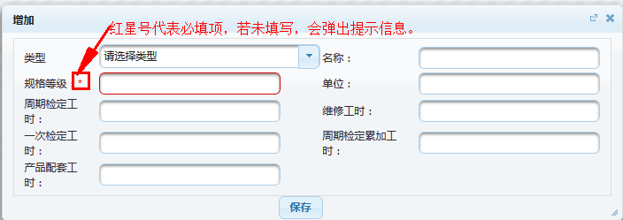

图4-1-7 工时标准--增加

4.1.2 系统配置

**【主页面1】**“字段配置”的主页面如图4-1-8所示。

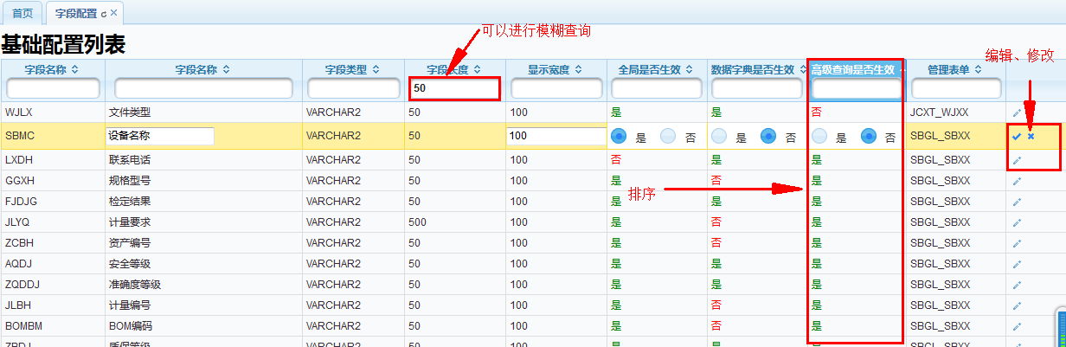

图4-1-8字段配置

**【实现功能】**对系统中各表单中各字段进行配置。可以查询、修改及配置字段的某些功能是否生效。

**【使用细则】**

1. 点击“”，可以进行修改，修改完成后点击“”将保存所修改内容；点击“”，则取消。如图4-1-8所示；



1. 可在表中每列列名下方空白处输入值，会显示模糊查询结果；
2. “”是排序符号，点击后会按照所选属性的升序/降序排列。



**【主页面2】**“数据字典”的主页面如图4-1-1所示。

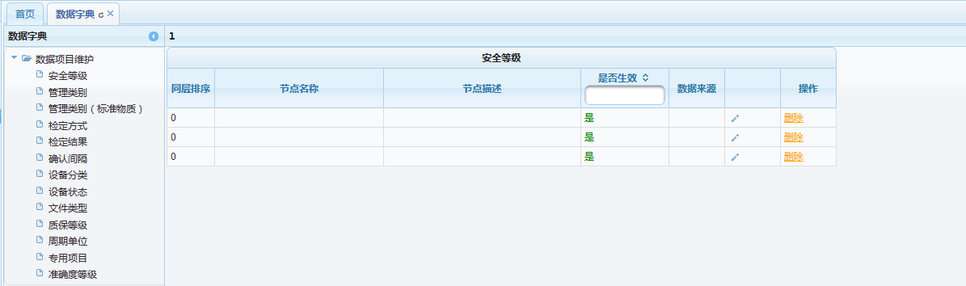

图4-1-9数据字典

**【实现功能】**查询、新增、修改或删除每个数据项目下的各节点。说白了，就是

构造该计量系统中页面下拉菜单中的菜单项。

**【使用细则】**

1. 打开“数据字典”菜单，系统默认显示的如图4-1-9所示；其中左边显示的是所有的需要维护的数据项目，右边是对应的数据项下的各节点。点击左边数据项（例如：）进行操作，被选中的显示为黄色，同时右侧会显示所选数据项下的各节点；



1. 在右侧展开的页面中可以看到“”、“”。如图4-1-10所示。

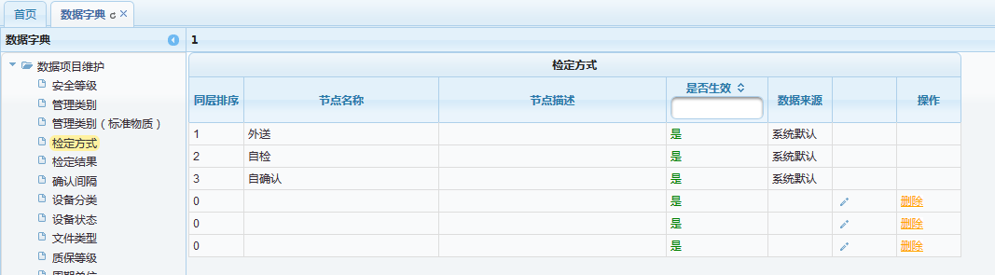

图4-1-10数据字典（续）

1. 点击“”，可以进行修改，修改完成后点击“”将保存所修改内容；点击“”，则取消；



1. 点击“”时会弹出对话框，需要确认是否删除；



1. 系统默认会产生3个空行，以便于用户新增节点。

4.1.3 授权管理

**【主页面1】**“设备管理授权”的主页面如图4-1-11所示。

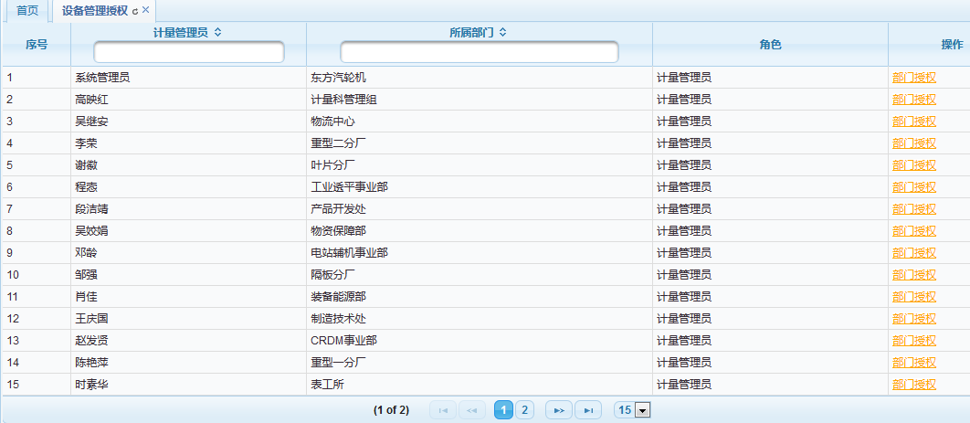

图4-1-11设备管理授权

**【实现功能】**给计量管理员分配系统操作权限**。**具体是“部门授权”。

**【使用细则】**

1. 部门授权就是将企业各部门管理权限授权给相应的人员。点击“”，弹出对话框，如图4-1-12所示；

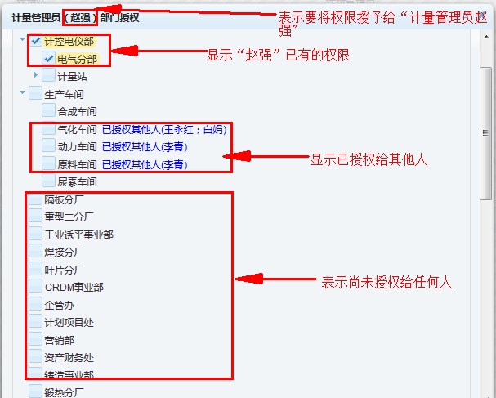

图4-1-12设备管理授权--部门授权

1. 要注意的是，1）一个部门可以授权给多个人；2）要将部门的管理权限授予某个人员时，只要勾选复选框，变为“”即可；反之，若要取消授权，去掉对勾，变为“”。完成后，点击对话框的关闭按钮“”就可以了。



**【主页面2】**“检定管理授权”的主页面如图4-1-13所示。

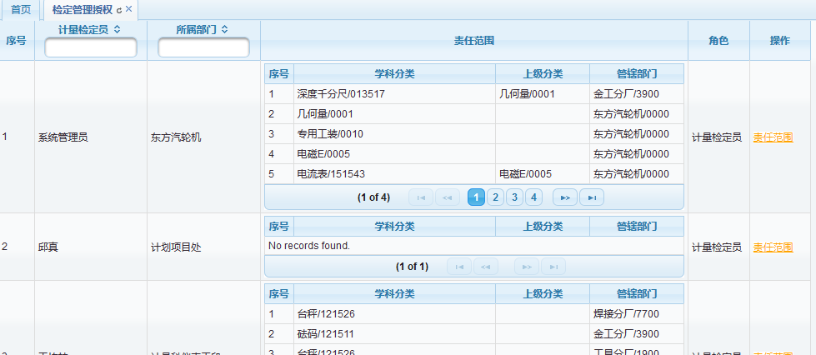

图4-1-13检定管理授权

**【实现功能】**给计量检定员分配系统操作权限，包括授权和取消授权**。**每个部门的计量设备都是根据不同的学科来进行分类管理的，每个上级分类下面都有对应的子类。授予计量检定员不同责任范围是为了确定计量检定员可以管理的哪些部门下的哪个学科分类下的设备。

**【使用细则】**

1. 首先选择需要被授权的人，点击列表右侧的“”，会弹出对话框，如图4-1-14所示；

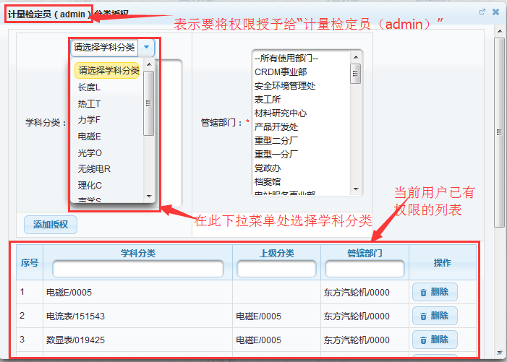

图4-1-14检定管理授权（续1）

1. 在页面的下拉菜单中选择相应的学科分类和管辖部门，点击“”，授权操作就完成了。同时刚才新增的权限会展示在下面的列表中。若要取消授权，则点击列表中的“”按钮。具体如图4-1-15所示。

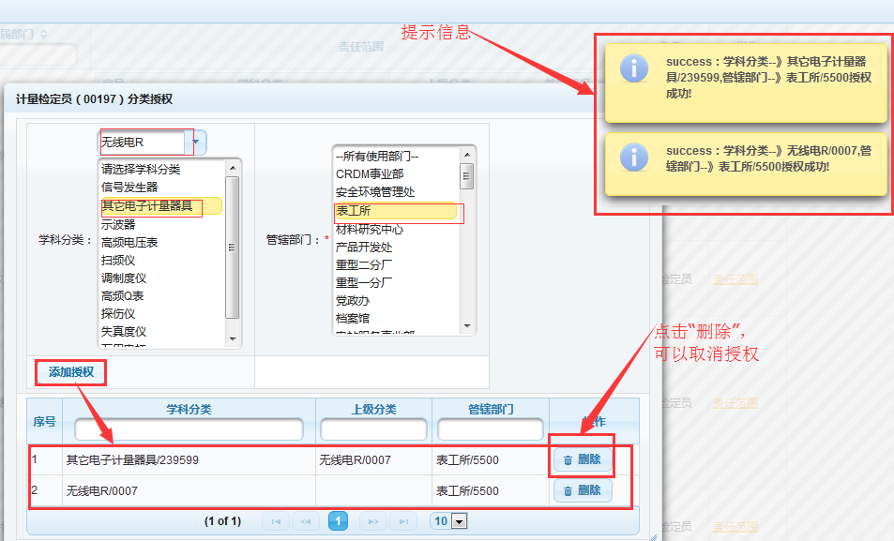

图4-1-15检定管理授权（续2）

**【主页面3】**“授权补录”的主页面如图4-1-16所示。

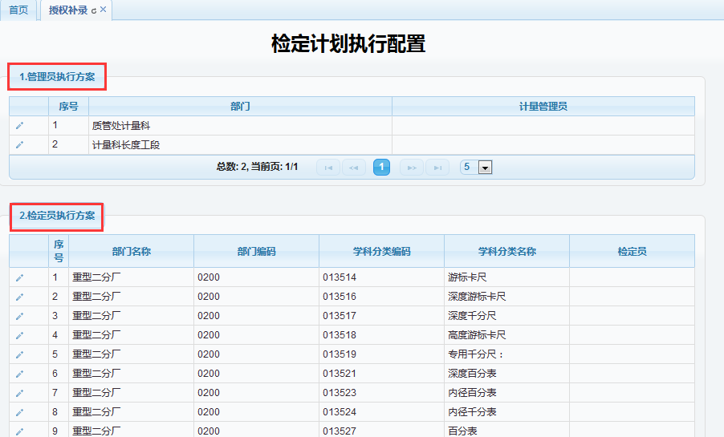

图4-1-16授权补录

**【实现功能】**给未指定计量管理员和计量检定员的设备进行授权补录。

**【使用细则】**

1. 打开“授权补录”菜单，页面中显示的两个列表分别是计量管理员执行方案和检定员执行方案配置。如图4-1-16所示；
2. 在“计量管理员执行方案”列表左侧点击“”，在下拉菜单中选择计量管理员，修改完成后点击“”将保存所修改内容，授权补录成功；点击“”，则取消授权补录，如图4-1-17所示。“检定员执行方案”操作方法与此相同。

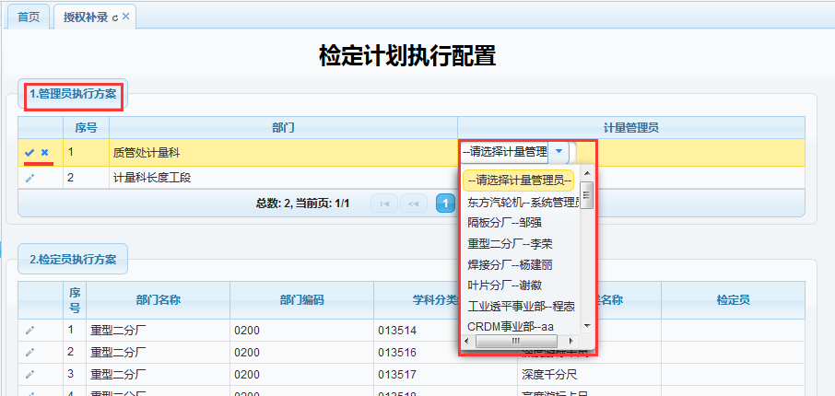

图4-1-17授权补录（续）

4.1.4 流程管理

**【主页面1】**“流程进度监控”的主页面如图4-1-18所示。

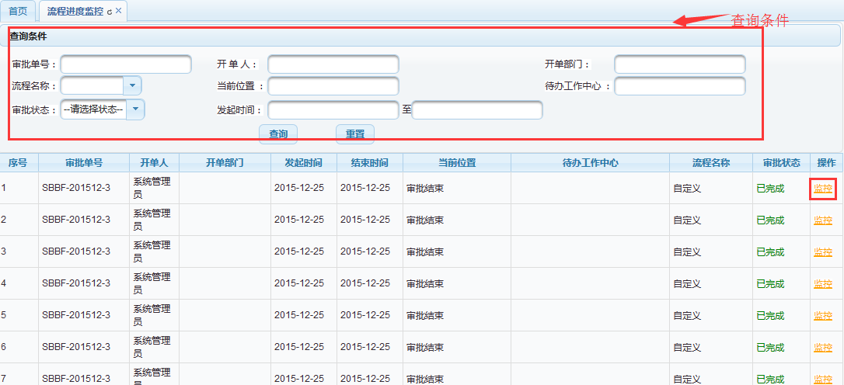

图4-1-18 流程进度监控

**【实现功能】**根据不同的条件，查询正在进行的流程，达到流程监控的目的。

**【使用细则】**

1. 打开“流程进度监控”菜单，系统默认显示的如图4-1-18所示。页面上方是查询条件，下方是按条件所查到的结果；
2. 新打开时默认显示所有审批流程。“”是排序符号，点击后会按照所选属性的升序/降序排列。点击“”可查看完整的流程图及流程当前所在节点，如图4-1-19所示。其中绿色表示已完成的节点，蓝色表示流程当前所在节点。

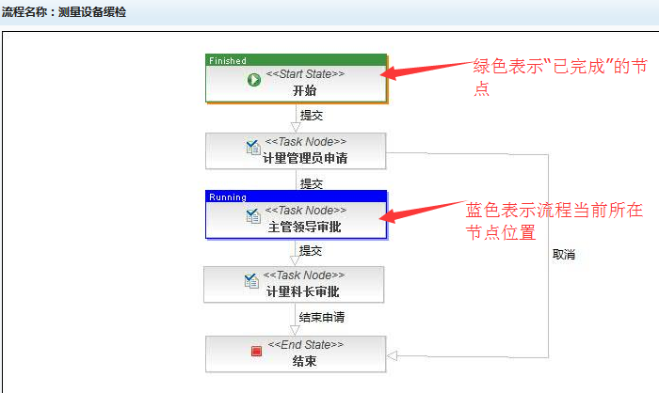

图4-1-19 流程进度监控（续）

“审批状态”可分为“审批中”、“已完成”。



**【主页面2】**“流程动态管理”的主页面如图4-1-20所示。

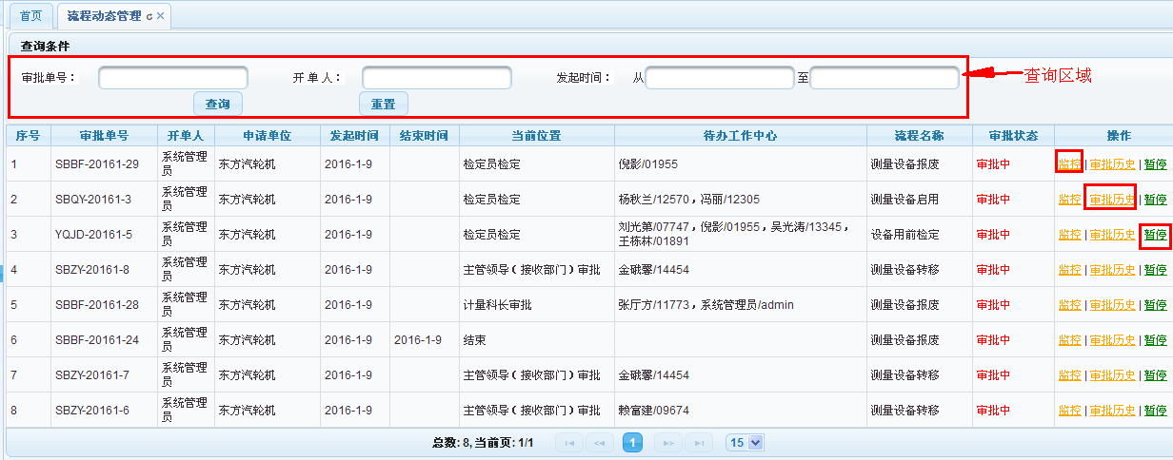

图4-1-20 流程动态管理

**【实现功能】**根据不同的条件，查询正在进行的流程，达到流程动态管理的目的。

**【使用细则】**

1. 打开“流程动态管理”菜单，系统默认显示的如图4-1-20所示。页面上方是查询条件，下方是按条件所查到的结果；
2. 新打开时默认显示所有工时标准。“”是排序符号，点击后会按照所选属性的升序/降序排列。点击“”可查看完整的流程图及流程当前所在节点，如图4-1-21所示。其中绿色表示已完成（Finished）的节点，蓝色表示运行中(Running)的流程当前所在节点；棕色表示已经被暂停(Suspended)的流程所在的节点红色表示流程已结束（Ended）；

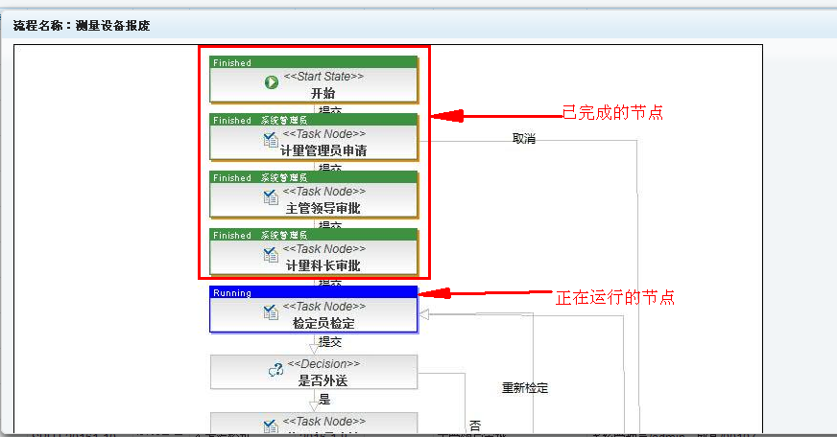

图4-1-21 流程动态管理---监控

1. 点击“”，在弹出的对话框中会显示所选流程的审批历史，主要包括：流程审批各个环节的签字用户、签字日期、签字内容、审批结论等信息；如图4-1-22所示；

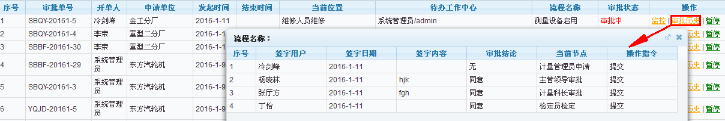

图4-1-22 流程动态管理---审批历史

1. 点击“” ，会中止所选流程的审批；若要继续运行，则点击“”即可，如图4-1-23所示。

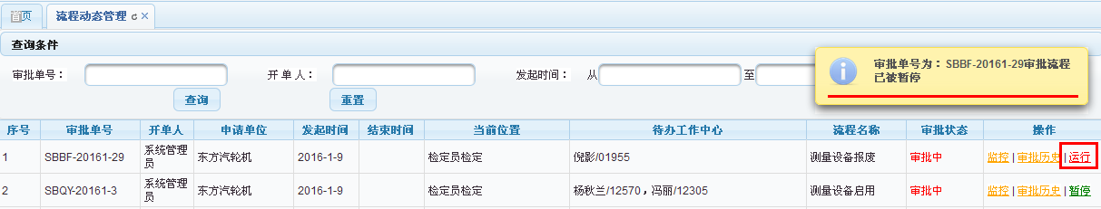

图4-1-23 流程动态管理---暂停/运行

**【主页面3】**“代办任务管理”的主页面如图4-1-24所示。

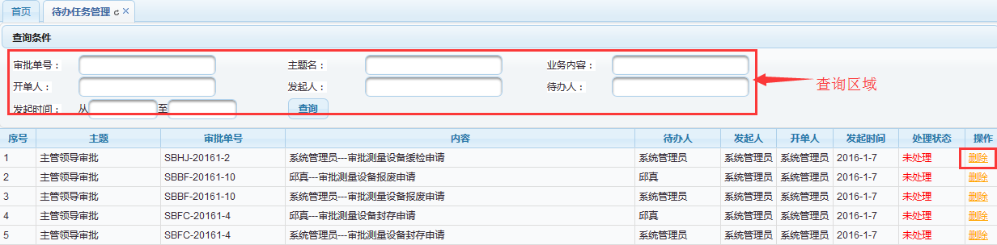

图4-1-24 代办任务管理

**【实现功能】**根据不同的条件，查询尚未处理的审批流程。

**【使用细则】**

1. 打开“待办任务管理”菜单，系统默认显示的如图4-1-24所示。页面上方是查询条件，下方是按条件所查到的结果；
2. 新打开时默认显示所有工时标准。“”是排序符号，点击后会按照所选属性的升序/降序排列。需要删除的点击“”即可；



**【主页面4】**“任务查询统计”的主页面如图4-1-25所示。

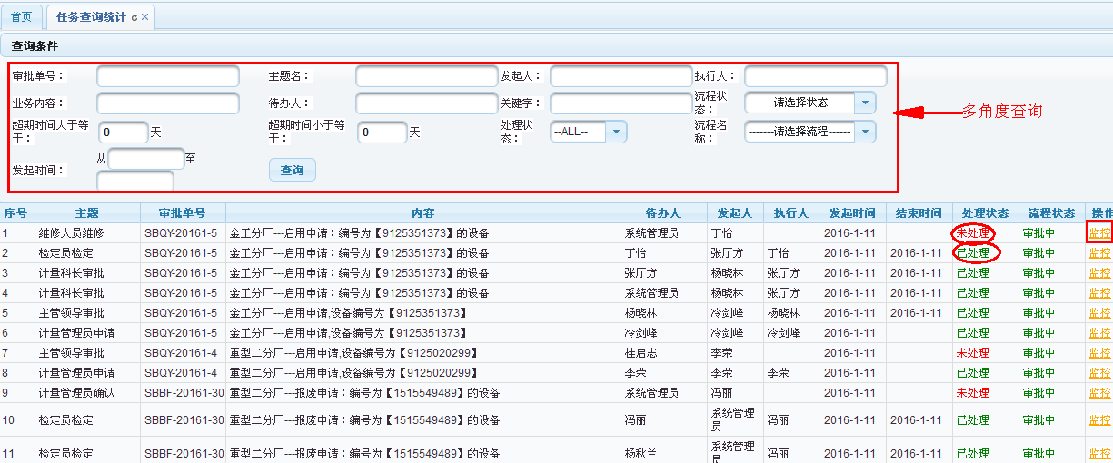

图4-1-25 任务查询统计

**【实现功能】**根据不同的条件，查询正在进行的流程，达到流程任务查询统计的目的。

**【使用细则】**

1. 打开“任务查询统计”菜单，系统默认显示的如图4-1-25所示。页面上方是查询条件，下方是按条件所查到的结果；新打开时默认显示所有工时标准。“”是排序符号，点击后会按照所选属性的升序/降序排列。



1. 点击“”可查看完整的流程图及流程当前所在节点，如图4-1-26所示。其中绿色表示已完成（Finished）的节点，蓝色表示运行中(Running)的流程当前所在节点；棕色表示已经被暂停(Suspended)的流程所在的节点；红色表示流程已结束（Ended）；

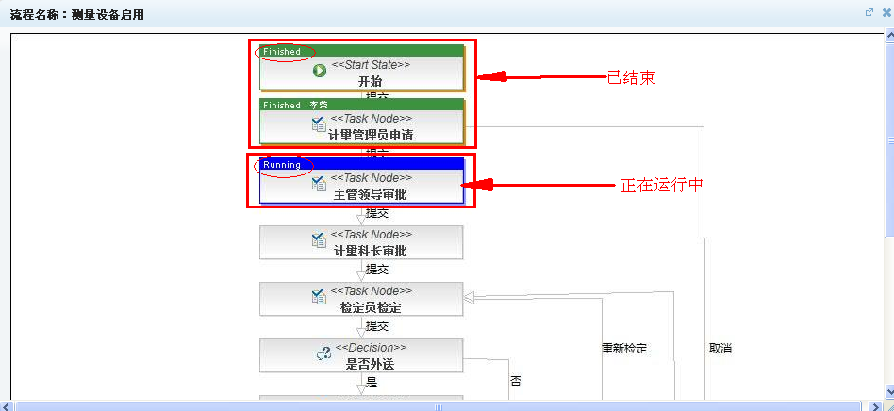

图4-1-26 任务查询统计—监控

4.1.5 组织管理

**【主页面1】**“用户管理”的主页面如图4-1-27所示。

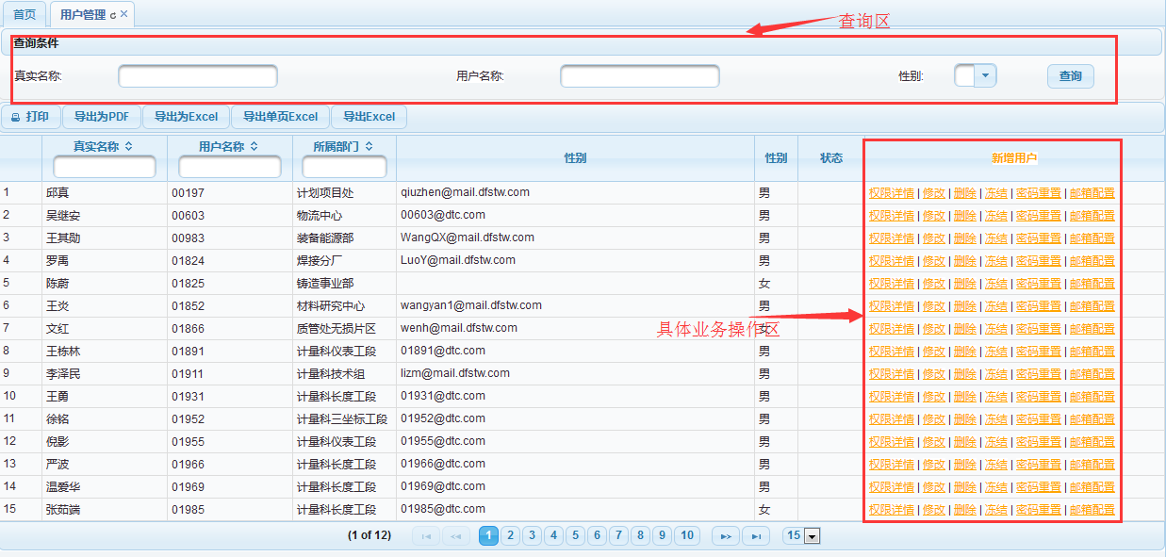

图4-1-27 用户管理

**【实现功能】**可以从“用户名称”、“真实名称”、“性别”等多角度查询用户，在列表右侧可以新增/删除用户、修改用户个人邮箱和密码配置。

**【使用细则】**

1. 打开“用户管理”菜单，系统默认显示的如图4-1-27所示。页面上方是查询条件，下方是按条件所查到的结果。新打开时默认显示所有工时标准。“”是排序符号，点击后会按照所选属性的升序/降序排列；



1. 点击“新增用户”，会弹出对话框，如图4-1-28所示；

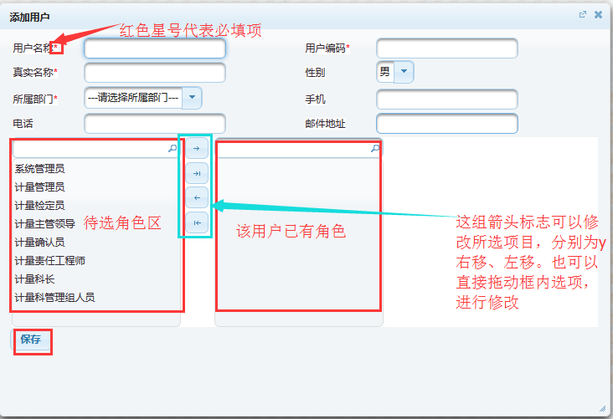

图4-1-28 用户管理---添加用户

注意：“ ”表示选中后单个右移；“”表示批量右移；“”表示选中后单个左移；“”表示批量左移。也可以直接拖动修改用户角色。新增用户的初始密码为123456；



1. 点击“权限详情”，会弹出对话框，展示用户的权限清单。如图4-1-29所示；

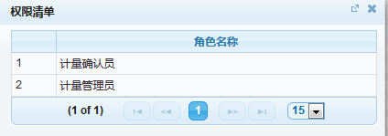

图4-1-29 用户管理---权限详情

1. 点击“修改”，弹出对话框如图4-1-30所示；

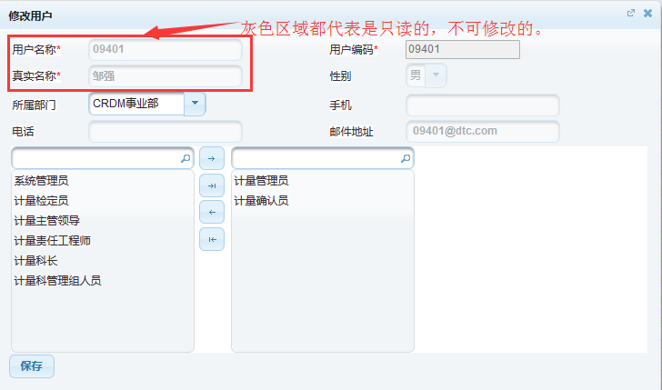

图4-1-30 用户管理---修改

此处修改的只是用户所在部门以及个人权限，涉及个人基本信息的内容都是只读的，不可修改。注意：“ ”表示选中后单个右移；“”表示批量右移；“”表示选中后单个左移；“”表示批量左移。也可以直接拖动。具体使用方法可以参考图4-1-28；



1. 删除时点击“”按钮；激活、冻结用户时，会有相应的提示状态。



**【主页面2】**“角色管理”的主页面如图4-1-31所示。

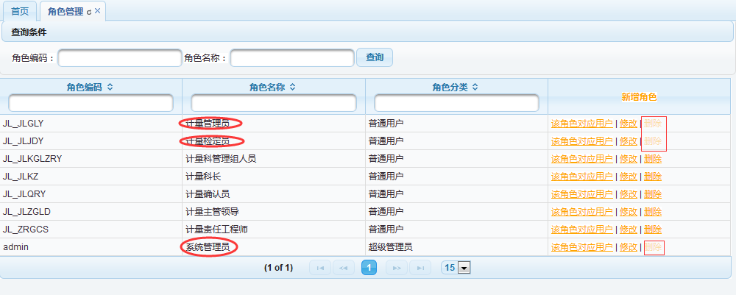

图4-1-31 角色管理

**【实现功能】**查询系统现有角色集，修改、删除和新增角色；也可以查看并导出每种角色对应的用户。

**【使用细则】**

1. 打开“角色管理”菜单，系统默认显示的如图4-1-31所示。上面是查询条件，下面查询结果，默认在打开时显示所有角色。为了防止误删、恶意修改，计量管理员、计量检定员、系统管理员这三个角色是不可被删除的；
2. 点击“该角色对应用户”，会显示所选角色下所对应的用户。如图4-1-32所示。

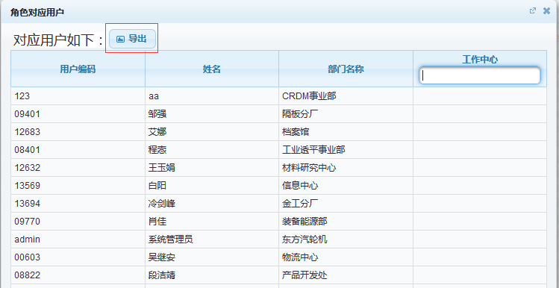

图4-1-32 角色管理--该角色对应用户

在打开的对话框中点击“导出”图标，可以将列表以Excel形式导出；

1. 点击“新增角色”，会弹出对话框，如图4-1-33所示。在框中输入角色编码、角色名称，然后选择相应的角色功能，点击“保存”按钮即可完成。注意：“ ”表示选中后单个右移；“”表示批量右移；“”表示选中后单个左移；“”表示批量左移。也可以直接拖动。具体使用方法可以参考图4-1-28；

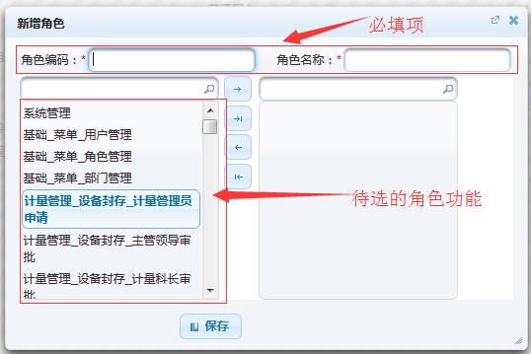

图4-1-33 角色管理--新增角色

1. 点击“修改”，会弹出对话框，如图4-1-34所示。在框中输入角色名称，然后选择相应的角色功能，点击“保存”按钮即可完成。注意：“ ”表示选中后单个右移；“”表示批量右移；“”表示选中后单个左移；“”表示批量左移。也可以直接拖动。具体使用方法可以参考图4-1-28；

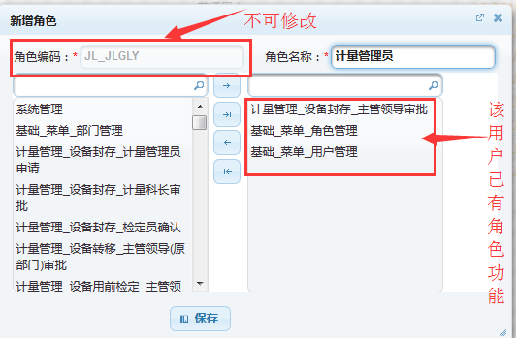

图4-1-34 角色管理--修改角色

**【主页面3】**“部门管理”的主页面如图4-1-35所示。

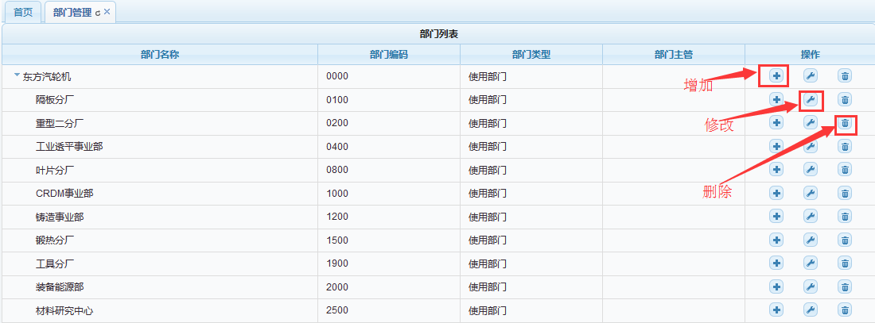

图4-1-35 部门管理

**【实现功能】**默认打开时显示东方汽轮机厂所有部门及其子部门。当企业有扩张或裁减部门的需求时均可以在此处完成。

**【使用细则】**

1. 部门列表中第一列部门名称前的有“ ”、“”或者无任何标识的。其中“ ”表示：所选行有子部门但未展开显示。点击“”会变为“”，同时显示子部门。无任何标识的代表该部门是独立的部门，没有子部门；



1. 打开“部门管理”菜单，系统默认显示的如图4-1-35所示。“”代表增加子部门，“”代表修改部门信息；“”代表删除部门，同时会删除所选部门下的子部门；



1. 点击“”，在弹出的对话框中输入部门名称、部门编码、部门主管，然后再勾选部门类型后，点击“保存”按钮就完成了部门的添加工作。如图4-1-36所示；

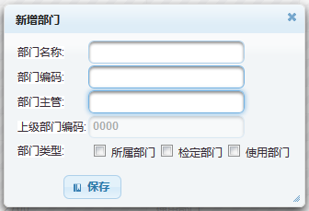

图4-1-36 部门管理--新增部门

1. 点击“”，在弹出的对话框中输入部门名称、部门主管，点击“保存”按钮就完成了部门的修改工作。如图4-1-37所示。

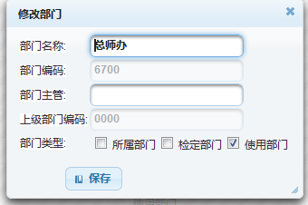

图4-1-37 部门管理--修改部门

## 4.2个人办公

本模块主要包含我的信息中心、个人设置中心。

* + 1. 我的信息中心

**【主页面1】**“待办事宜”的主页面如图4-2-1所示。

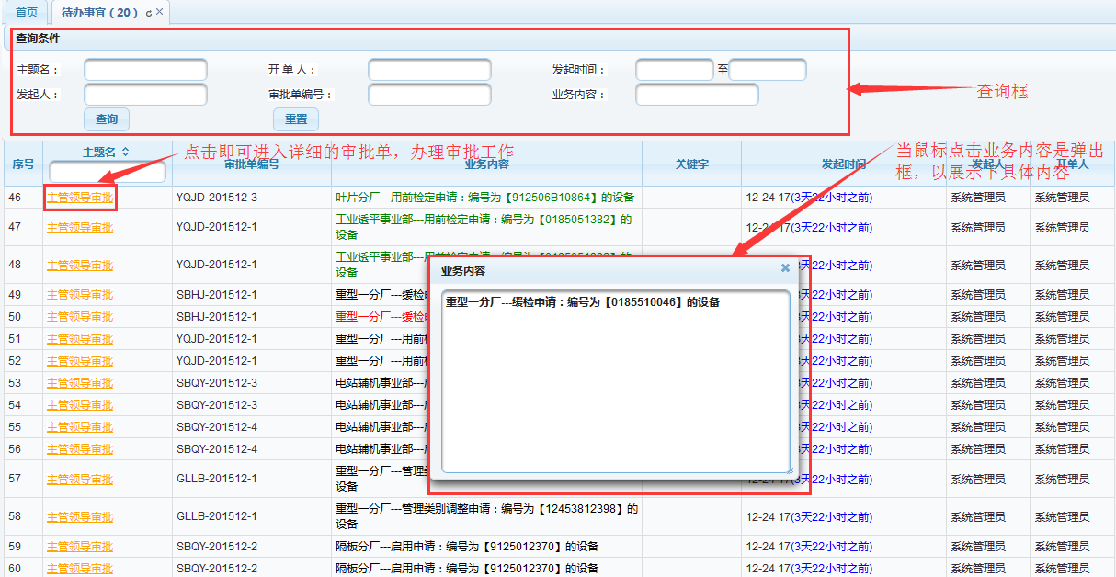

图4-2-1待办事宜

**【实现功能】**办理各项审批业务，如有涉及工时的，需登记检定工时、维修工时。

**【使用细则】**

待办事宜中所展示的可分为未涉及检定任务的待办事宜和送检检定相关的待办事宜 ，具体的使用方法分别见使用细则A、使用细则B和使用细则C；

使用细则A：未涉及检定任务的待办事宜

以“设备报废申请”流程为例，讲解一下这部分的使用方法。

业务审批：

1. 计量管理员提交设备报废申请至主管领导；
2. 主管领导审批后提交计量科长审批；
3. 计量科长审批后提交检定员检定；
4. 当设备不需外送时，检定员自己填写检定结果；当设备需要外送时，检定员提交给分厂人员确认；
5. 分厂人员确认检定结果---合格、报废、维修 ；

当结果为合格时，提交至计量管理员确认，结束该流程的操作；当结果为报废时，需要责任工程师确认，结束该流程的操作；当结果为维修人员维修时，需要进行维修工时登记，并且维修后需要检定员重新检定，重复步骤4）和5），直到结束该流程的操作。

1. 当主管领导登录系统，可以看到自己的代办项。点击“”，弹出对话框，如图4-2-2所示。有蓝色边框表示业务流程所处的节点，是需要用户填写的内容；

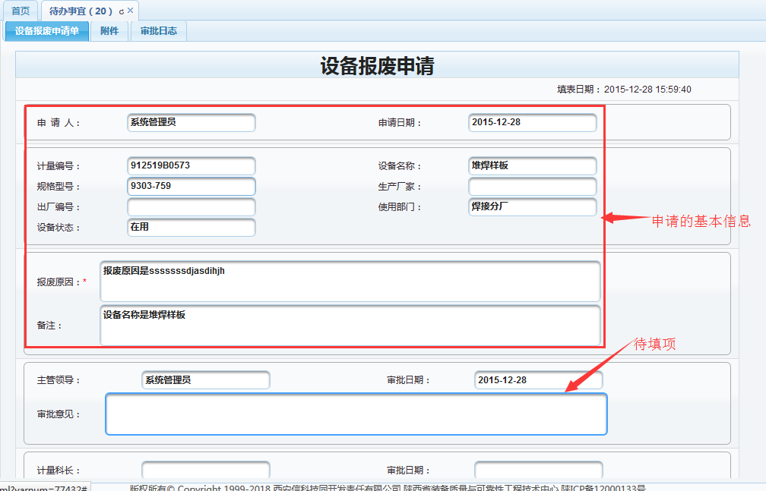

图4-2-2待办事宜--续1

1. 相关用户打开代办项，在有蓝色边框处填写审批意见后，点击“提交”或“退回修改”按钮，即可转交下一节点相关人员办理，结束该流程的操作，如图4-2-3所示。其中，当点击“退回修改”按钮时，会弹出对话框，需要填写退回原因及所退回的目标节点，如图4-2-4所示；

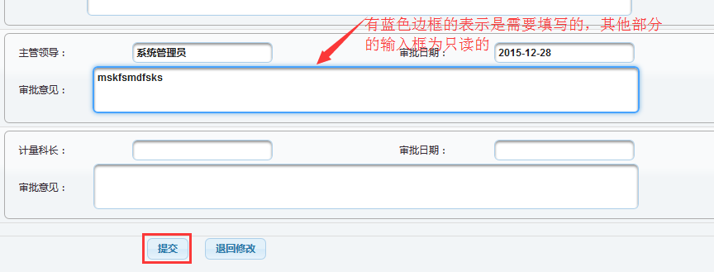

图4-2-3待办事宜--续2

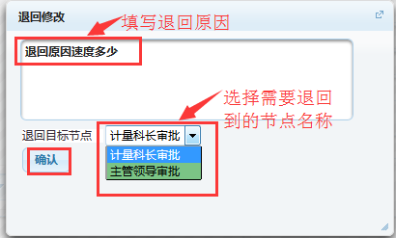

图4-2-4待办事宜--退回修改

1. 流程的每一环节，都需要填写相关的审批意见，还有在检定员检定、维修人员维修后都应填写相关表单。在图中有椭圆标注的框中输入值，点击“提交”或“退回修改”按钮，结束流程审批操作。具体如图4-2-5和图4-2-6所示；

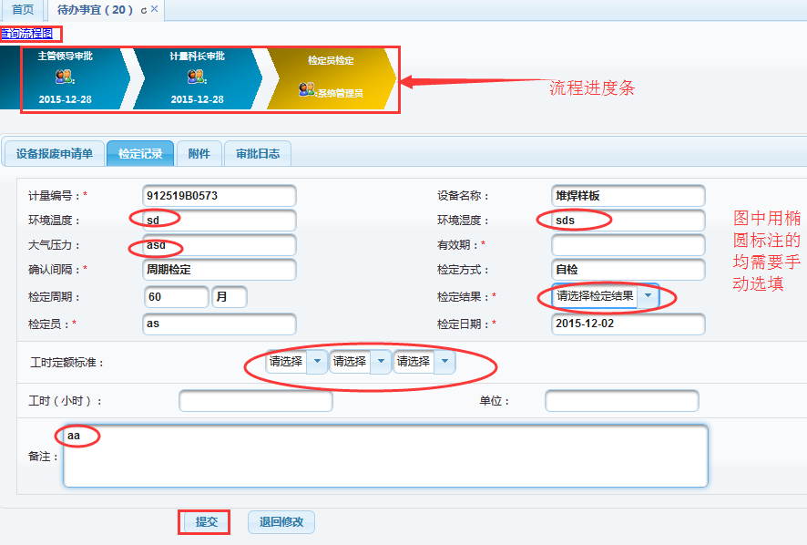

图4-2-5待办事宜--检定记录

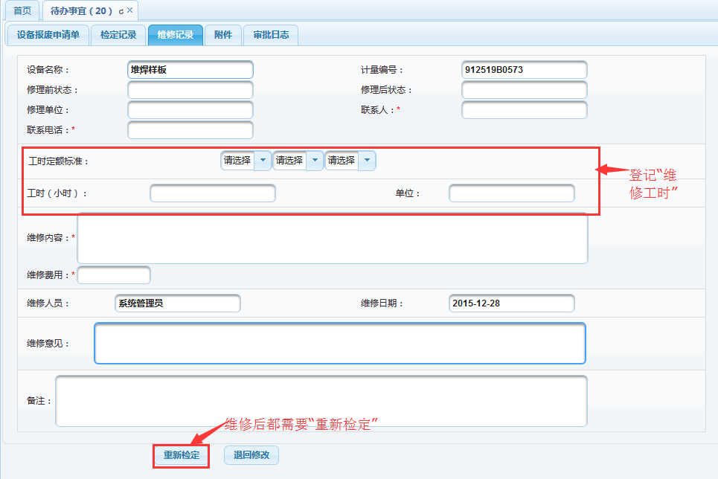

图4-2-6待办事宜--维修记录

1. 还可以在子标签页“附件”中查看、上传、下载、删除附件，如图4-2-7所示。若要上传附件，首先点击“”，选择需要上传的本地文件，然后在点击“”按钮，即可完成文件上传操作。可以下载不同用户上传的附件，但删除时只能删除自己本人上传的附件；

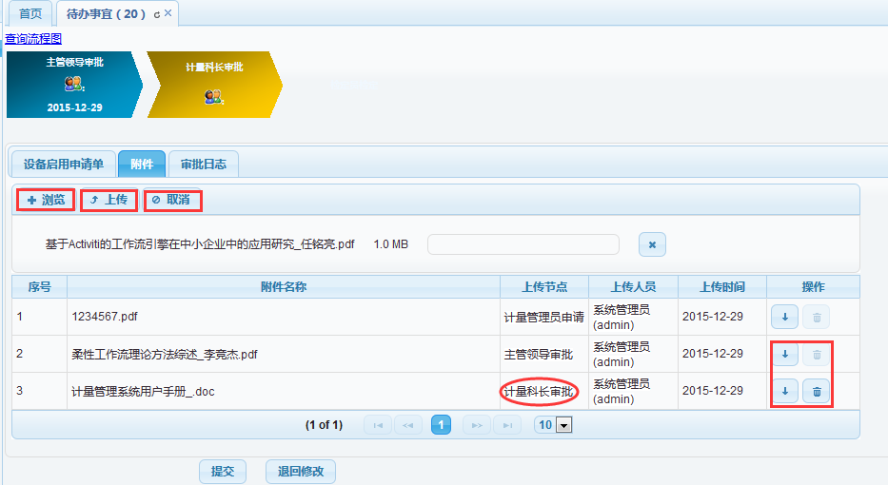

图4-2-7待办事宜--附件

1. 在子标签页“审批日志”中查看业务审批日志，如图4-2-8所示。

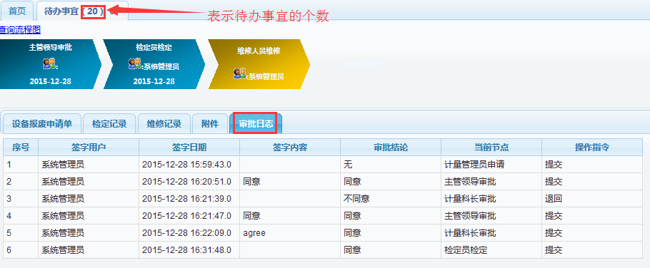

图4-2-8待办事宜--审批日志

使用细则B：涉及送检任务的待办事宜；

1. 当计量管理员登录系统，可以看到自己的待办项。点击“”，弹出对话框，如图4-2-9所示；

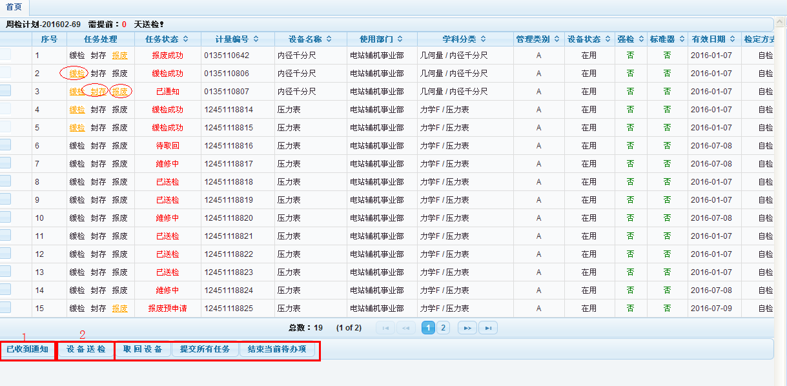

图4-2-9 待办事宜—设备送检

1. 对设备的处理方式可分为非送检和送检：非送检的具体可分为缓检、封存、报废，，以“封存”为例，点击“”，在弹出的对话框中填写相关信息，然后点击“保存”即可，然后点击“提交所有任务”；

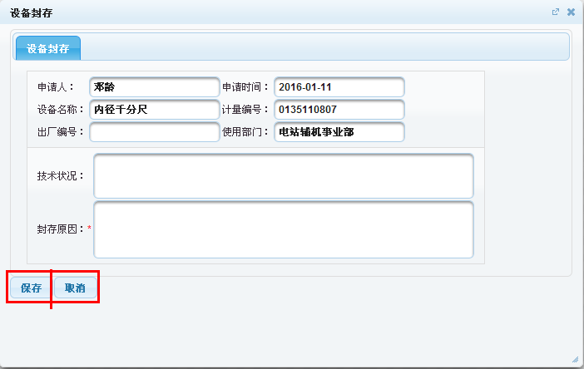

图4-2-9待办事宜—封存

1. 而送检设备则需要先选取设备，再依次点击列表下方的“已收到通知”、“设备送检”，对应的任务状态变化是：“” —>“”—> “”,如图4-2-10所示；



图4-2-10待办事宜—设备送检

1. 注意：当列表中所有设备的任务状态都为“封存成功”、“缓检成功”、“报废成功”或“已取回”这四种中的一种时，才可以点击“结束当前待办项”，任务闭环。

使用细则C：涉及检定任务的待办事宜的使用具体使用方法参考本节使用细则B；

**【主页面2】**“已办事宜”的主页面如图4-2-11所示。

**【实现功能】**对已经办理的事项进行管理。

**【使用细则】**

**【主页面3】**“个人权限查询”的主页面如图4-2-12所示。

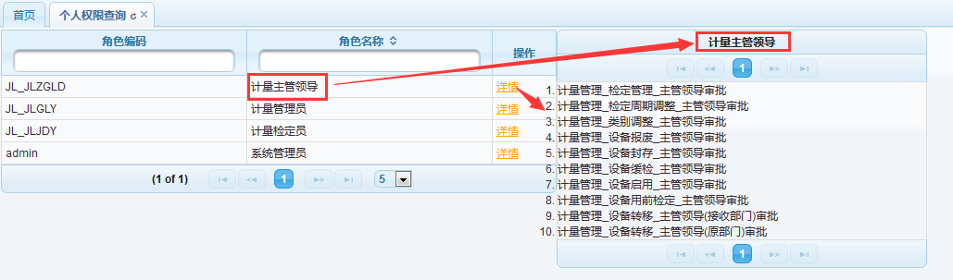

图4-2-12个人权限查询

**【实现功能】**查询系统中每种角色及其具有的权限。

**【使用细则】**

1. 点击“”，便可以查看角色的权限详情。如图4-2-12所示；



1. 页面左侧列表是系统中所有角色编码及其角色名称，右侧是所选角色的权限详情。个人权限查询菜单打开的默认页面如图4-2-12所示，右侧默认显示首行角色的权限详情。

4.2.2设置中心

**【主页面1】**“修改密码”的主页面如图4-2-13所示。

图4-2-13 设置中心--修改密码

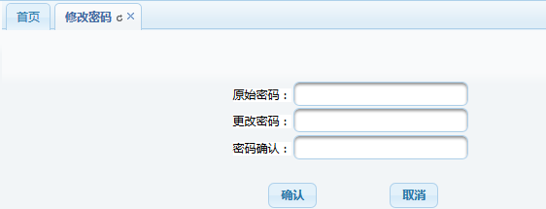

**【实现功能】**修改个人密码。

**【使用细则】**

1. 修改密码时需要先输入原密码，若原密码不正确，则不能完成修改密码操作。
2. 在修改密码时有相应的密码强度提示，如图4-2-14所示。为了保障您的系统安全，请您设置强度较高的密码。

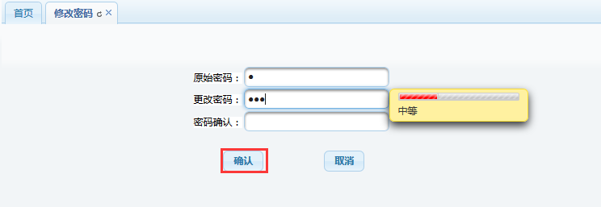

图4-2-14 设置中心--修改密码（续）

## 4.3计量管理

本模块是本系统的主要功能模块，主要包括计量标准的台账、设备管理、计量文件管理、计量人员管理、测量过程管理、测量系统管理、测量系统分析和固定资产管理。

4.3.1 计量标准

**【主页面1】**“标准器管理”的主页面如图4-3-1所示。

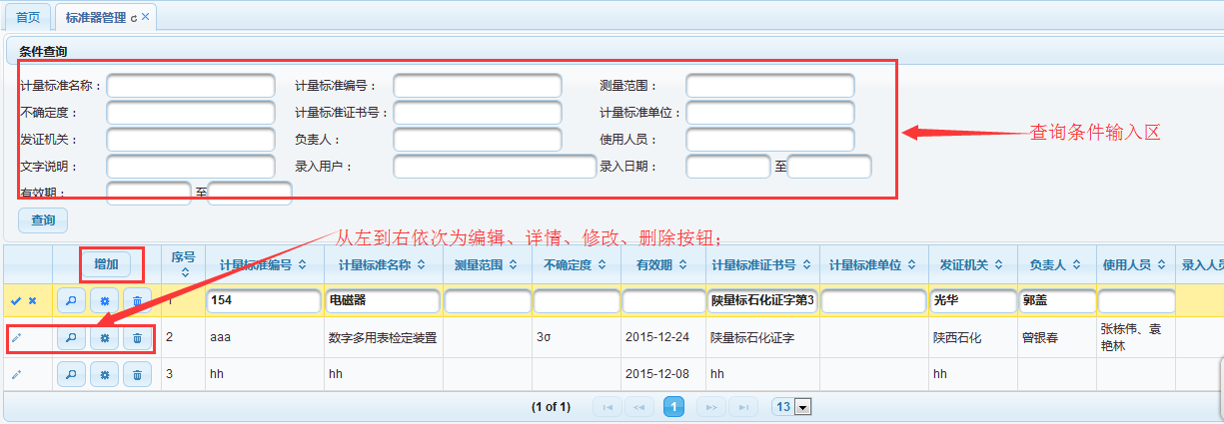

图4-3-1标准器管理

**【实现功能】**查询、新增、修改或删除标准器设备。

**【使用细则】**

1. 打开“标准器管理”菜单，系统默认显示的如图4-3-1所示；其中上边显示的是查询条件输入区，下边是对应的查询结果列表。在查询条件框中输入值，点击“查询”按钮，查询结果会展示在下方列表中；
2. 在列表右侧可以看到“”、“”、“”、“”、“”按钮分别为增加、编辑、修改、删除。编辑与修改的区别：编辑是小范围的修改，在行内就可操作，点击“”，可以进行修改，修改完成后点击“”将保存所修改内容；点击“”，则取消。而点击“”修改时，会弹出对话框，修改完成后，点击“保存”按钮完成修改操作，如图4-3-1所示；



1. 点击“增加”按钮，弹出“添加标准器”对话框，如图4-3-2所示。有红色星号标注的为必填项。输入框（如：不确定度）中需要输入特殊字符时，可以从对话框首行选取。特别注意操作方法是现将光标置于输入框（如：不确定度）中，再左键单击所要输入的特殊字符（如）即可完成；

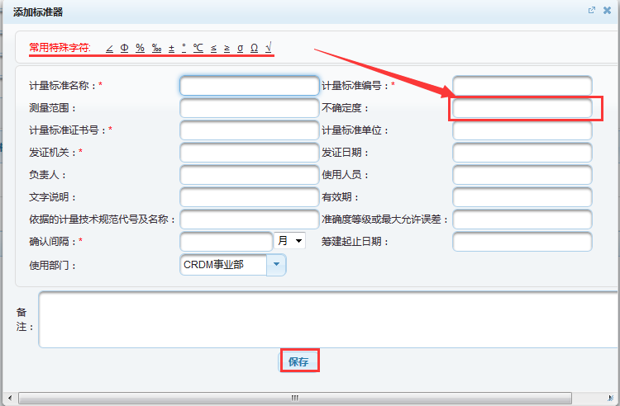

图4-3-2标准器管理--添加标准器

1. “详情”和“修改”页面的区别是详情页面是只读的，而修改页面不是。这里只讲解“修改”页面。该页面有三个选项卡：标准器、设备信息、附件管理；



1. “修改--标准器”选项卡使用方法：有红色星号标注的为必填项。输入框（如：不确定度）中需要输入特殊字符时，可以从对话框首行选取。特别注意操作方法是现将光标置于输入框（如：不确定度）中，再左键单击所要输入的特殊字符（如）即可完成。信息输入完成后，点击“保存”按钮。如图4-3-3所示；

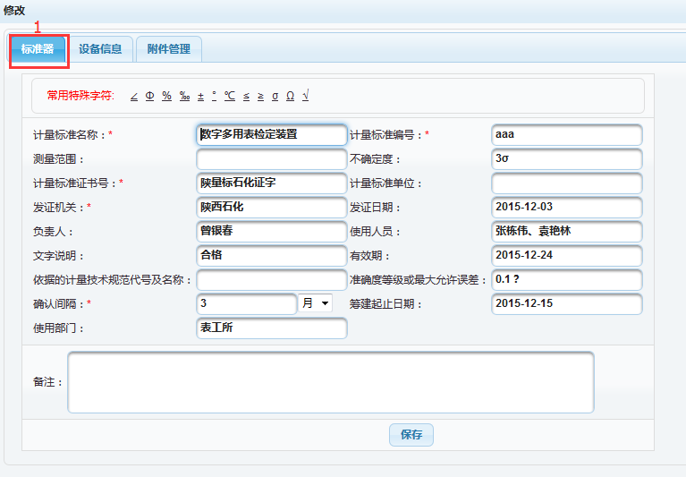

图4-3-3标准器管理--修改标准器

1. 修改--设备信息”选项卡：此选项卡打开后默认页面如图4-3-4所示。

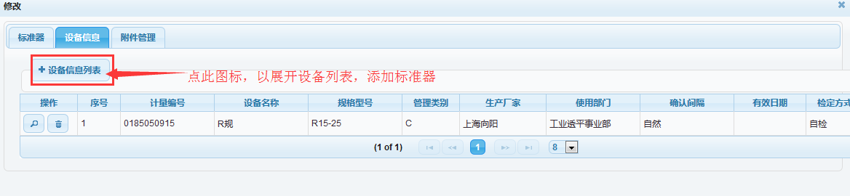

图4-3-4标准器管理--修改标准器

点击“”，变为“”展开设备信息列表，勾选列表左侧复选框“”，选择后点击“”。添加成功后会显示在下方的列表中；

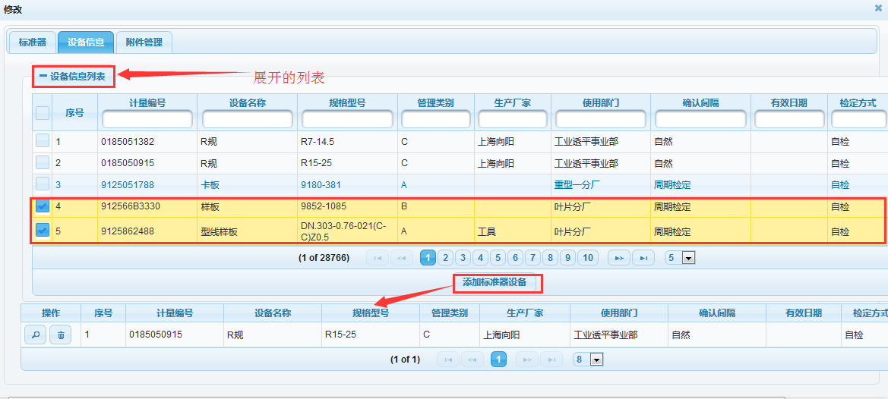

图4-3-5标准器管理--修改标准器

1. “修改---附件管理”选项卡：需要上传附件的话，打开到“附件管理”选项卡，先点击“浏览”，如图4-3-6所示。选择文件后，再点击“上传”即可。

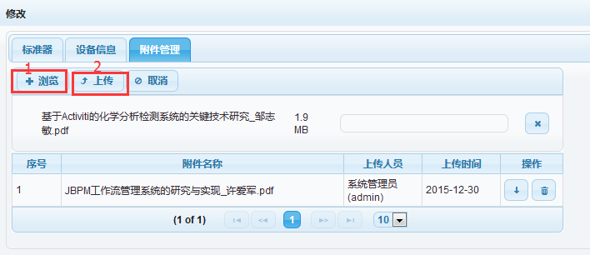

图4-3-6标准器管理--附件

1. 注意，所上传的文件格式支持pdf、word、png、xls等，但不支持caj。比如上传一个caj格式的文件，会提示文件“格式不支持”，如图4-3-7所示。

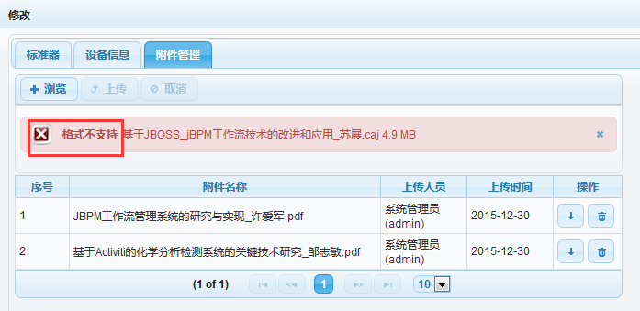

图4-3-7标准器管理--附件

**【主页面2】**“标准物质管理”的主页面如图4-3-8所示。

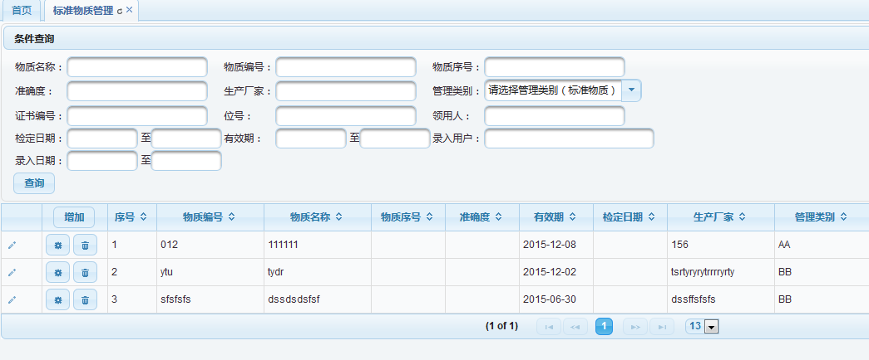

图4-3-8标准物质管理

**【实现功能】**查询、新增、修改或删除标准物质。

**【使用细则】**“标准物质管理”使用方法与“4.3.1计量标准---【主页面1】标准器管理”操作方法一致。

1. 打开“标准物质管理”菜单，系统默认显示的如图4-3-8所示；其中上边显示的是查询条件输入区，下边是对应的查询结果列表。在查询条件框中输入值，点击“查询”按钮，查询结果会展示在下方列表中。
2. 在下方列表右侧可以看到“”、“”、“”、“”、“”按钮分别为增加、编辑、详情、修改、删除。编辑与修改的区别：编辑是小范围的修改，在行内就可操作，点击“”，可以进行修改，修改完成后点击“”将保存所修改内容；点击“”，则取消。而点击“”修改时，会弹出对话框，修改完成后，点击“保存”按钮完成修改操作，如图4-3-9所示。

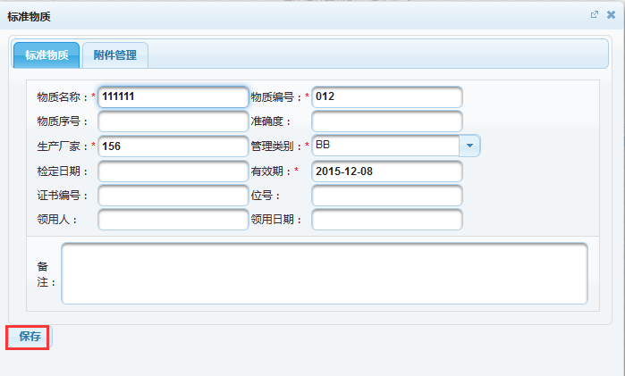

图4-3-9标准物质管理--修改

4.3.2 设备管理

设备管理主要包括设备入库、状态变更、检定校准、统计分析、设备总台账、设备信息管理。

**【主页面1】**“设备入库--添加设备”的主页面如图4-3-10所示。

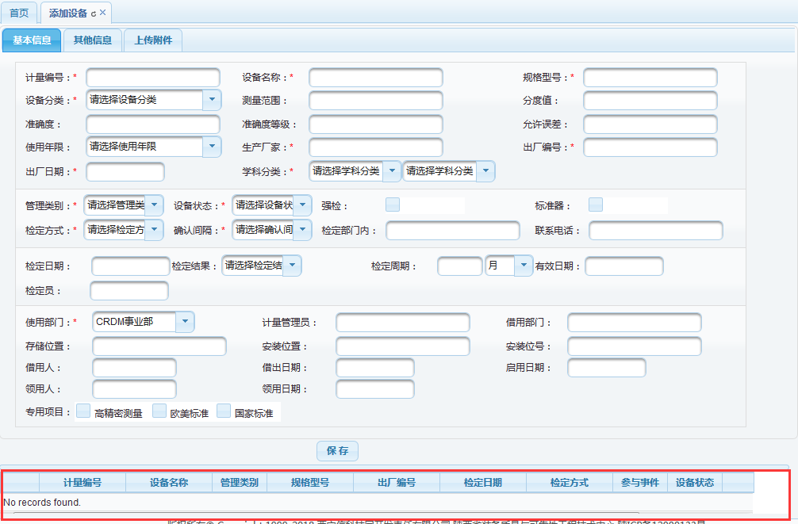

图4-3-10设备入库--添加设备

**【实现功能】**添加设备。

**【使用细则】**

1. 打开“添加设备”菜单，系统默认显示的如图4-3-10所示；输入设备信息后，点击“保存”按钮，会将录入的设备信息显示在下方列表中。需要说明的是此处的“保存”只是将设备信息临时保存，如果需要修改，可以点击“修改”按钮进行修改。点击“入账”后，设备信息无法修改。当确认设备信息无误时再点击“入账”，设备便添加成功了。如图4-3-11和4-3-12所示；



图4-3-11设备入库--添加设备（续1）



图4-3-12设备入库--添加设备（续2）

1. 工作中常会遇到添加一批同种规格型号的设备的情况，只是它们的出厂编号不同而已。为了简化设备信息录入工作，提供了“复制”功能。点击“复制”，即将用户录入的设备信息复制了一份，然后点击“修改”，以更改出厂编号，确定无误后，点击“入账”，设备便添加成功了。

**【主页面2】**“状态变更--测量设备启用”的主页面如图4-1-13所示。

“状态变更”主要包括设备的十种状态，分别为“测量设备启用”、“设备用前检定”、“测量设备缓检”、“管理类别调整”、“检定周期调整”、“测量设备借用”、“测量设备转移”、“测量设备封存”、“测量设备报废”、“测量设备丢失”。这十种的状态变更申请中，除了“测量设备借用”和“测量设备丢失”，其他八种的操作方法都一样。这里以“测量设备启用”为例说明。

**【实现功能】**测量设备状态变更申请。

**【使用细则】**

1. 打开“测量设备启用”菜单，系统默认显示的如图4-3-13所示；单击页面上方设备列表中的计量设备，选中后，点击“设备启用申请”按钮。

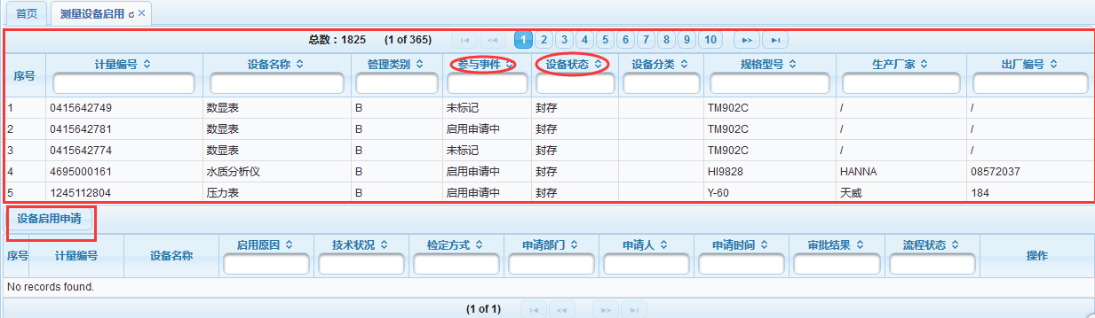

图4-3-13状态变更--测量设备启用

1. 若所选设备不符合申请条件，如参与事件为“启用申请中”则不会弹出对话框，同时有提示信息，如图4-3-14所示；

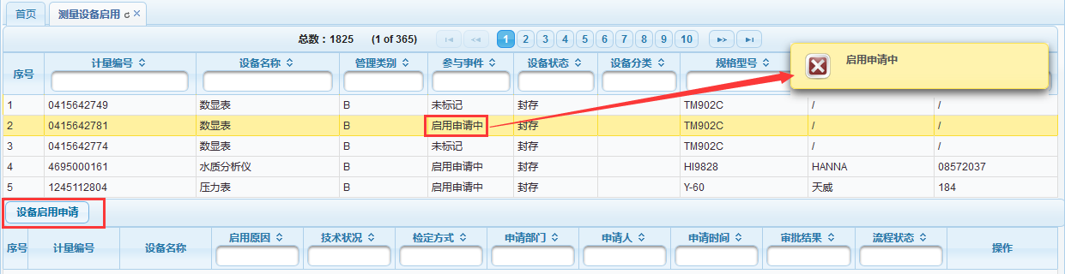

图4-3-14 状态变更--测量设备启用（续1）

1. 若所选设备符合申请条件，则会弹出对话框，用户填写申请原因等相关信息后点击“保存”按钮，如图4-3-15所示；

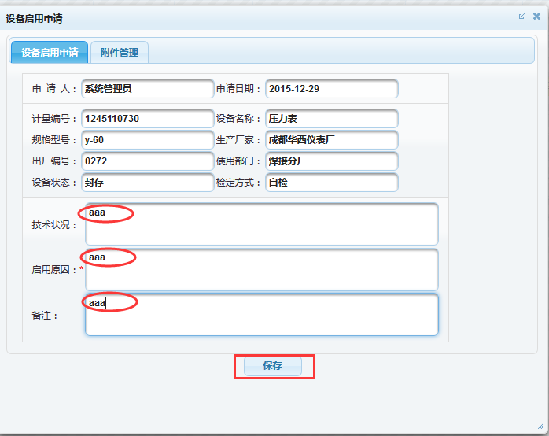

图4-3-15 状态变更--测量设备启用（续2）

1. 点击“保存”按钮后，申请信息会展示在主页面下方的列表中，如图4-3-16所示。单击“流程启动”按钮，申请操作就完成了。

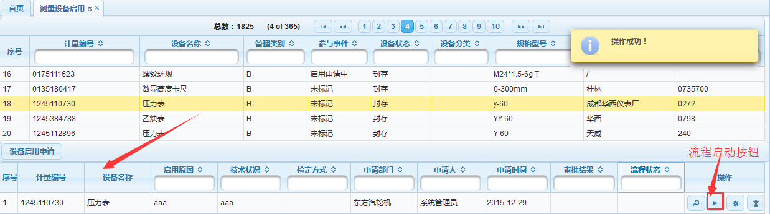

图4-3-16状态变更--测量设备启用（续3）

**【主页面3】**“状态变更--测量设备借用”的主页面如图4-3-17所示。

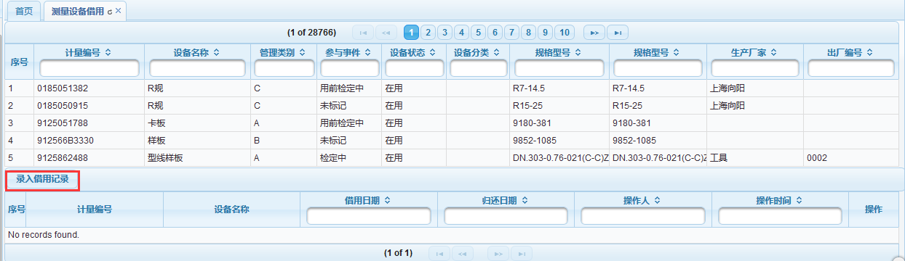

图4-3-17状态变更--测量设备借用

**【实现功能】**测量设备借用登记。

**【使用细则】**

1. 打开“测量设备借用”菜单，系统默认显示的如图4-3-17所示；
2. 单击页面上方设备列表中的计量设备，选中后，点击“录入借用设备”按钮，然后在弹出的对话框中填写相关信息，点击“保存”即可操作成功。如图4-3-18所示。

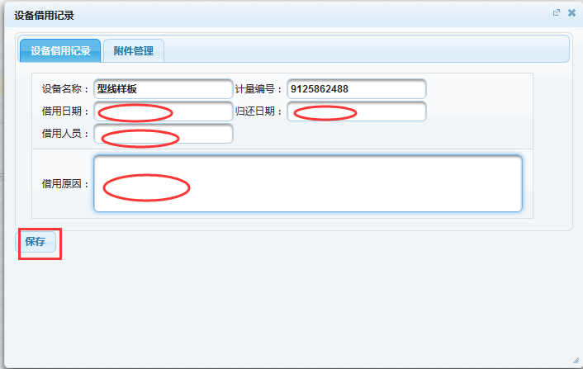

图4-3-18状态变更--测量设备借用（续1）

1. 如需修改点击“”，如需删除点击“”即可。如图4-3-19所示。

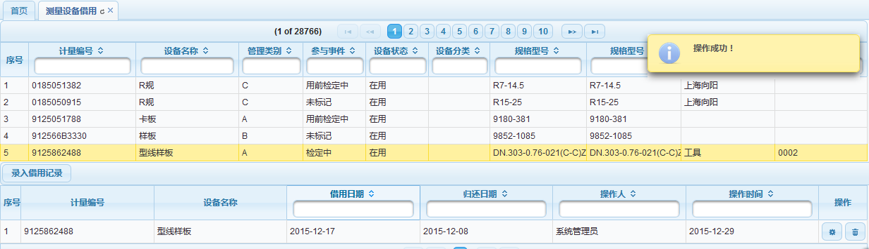

图4-3-19状态变更--测量设备借用（续2）

**【主页面4】**“状态变更--测量设备丢失”的主页面如图4-3-20所示。

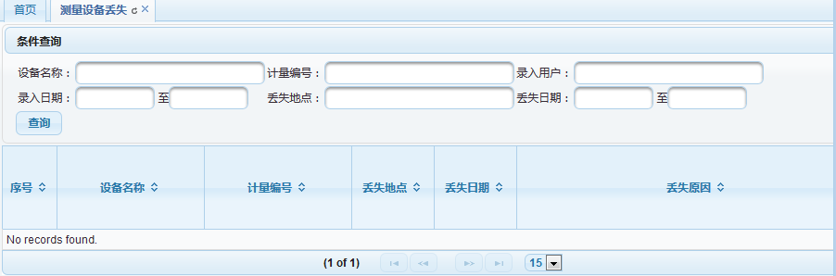

图4-3-20状态变更--测量设备丢失

**【实现功能】**测量设备丢失登记。

**【使用细则】**

1. 打开“测量设备丢失”菜单，系统默认显示如图4-3-20所示；在查询框中输入查询条件，点击“查询”按钮，查询结果会显示在下方的列表中；

图4-3-21状态变更--测量设备丢失（续2）

**【主页面5】**“检定校准--检定记录管理”的主页面如图4-3-22所示。

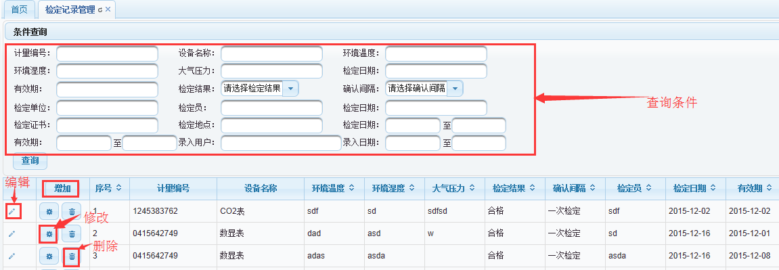

图4-3-22检定校准--检定记录管理

**【实现功能】**管理计量设备的检定记录。包括增加、修改、删除、查询等。

**【使用细则】**

1. 打开“检定记录管理”菜单，系统默认显示的如图4-3-22所示；在查询框中输入查询条件，点击“查询”按钮，查询结果会显示在下方的列表中；
2. 点击“增加”按钮，会弹出对话框，如图4-3-23所示。在各栏中输入值后，再点击“”进行验证，验证成功后，点击“保存”，即可增加一条记录；

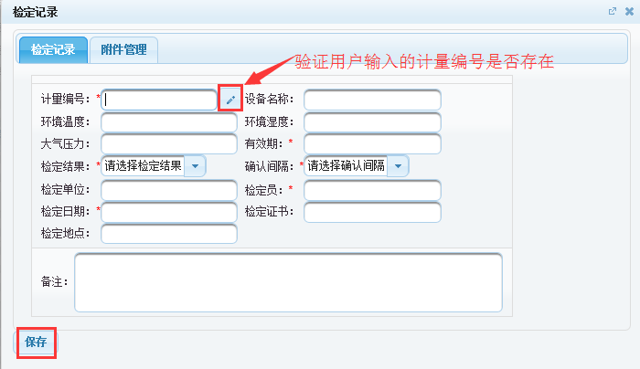

图4-3-23检定校准--检定记录管理（增加）

1. 若用户需要上传附件，打开“附件管理”选项卡，如图4-3-24所示；先点击“浏览”，选择需要上传的本地文件；

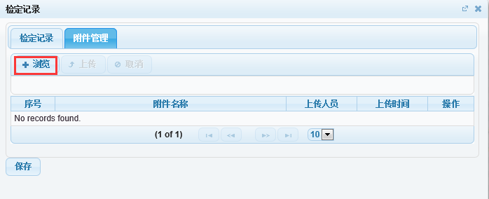

图4-3-24检定校准--检定记录管理（附件管理）

1. 然后在点击“”按钮，即可完成文件上传操作。注意，所上传的文件格式支持pdf、word、png、xls等，但不支持caj。比如上传一个caj格式的文件，会提示文件“格式不支持”，如图4-3-25所示。

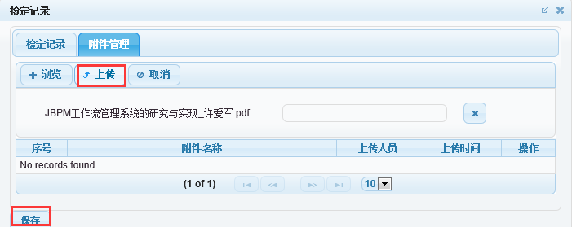

图4-3-25检定校准--检定记录管理（附件管理续）

**【主页面6】**“检定校准--周检计划制定”的主页面如图4-3-26所示。

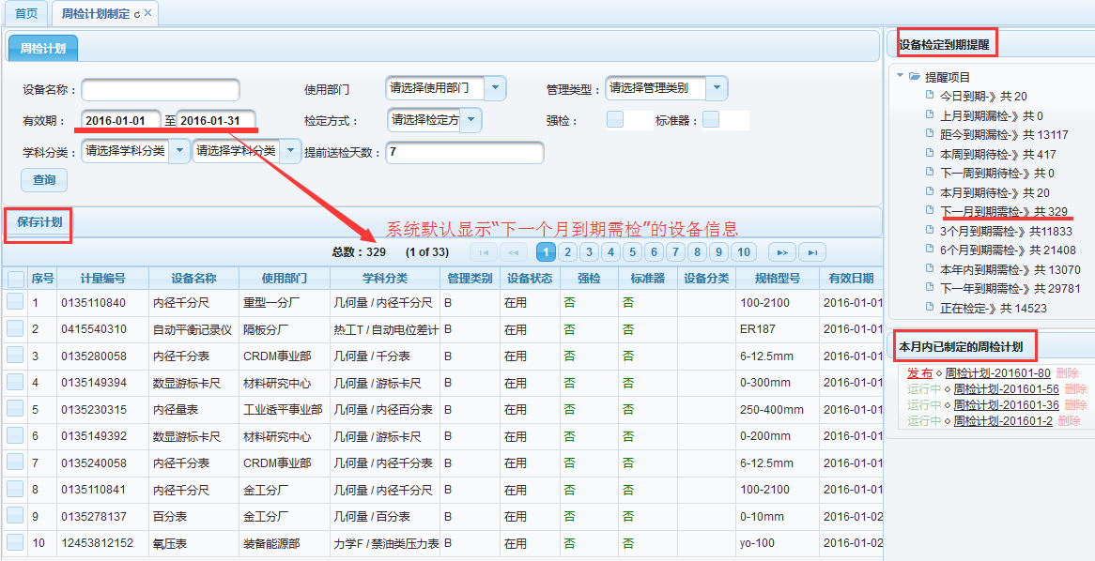

图4-3-26检定校准--周检计划制定

**【实现功能】**制定周检计划。

**【使用细则】**“周检计划制定”页面默认打开如图4-3-26所示。

1. 页面布局：“周检计划制定”页面可以分为四部分。左上方是查询条件，左下方是查询结果，勾选列表最左侧的复选框，选取需要检定的设备，并保存计划；右上方是设备检定到期提醒，用户可以根据需要选择不同的提醒项目；左下方是已制定的周检计划。
2. 制定周检计划的步骤：1）查询需要检定的设备，可以在左上方输入查询条件，还可以在右上方选择提醒项目以确定需要制定检定计划的设备2）被选中的设备会显示在列表中，勾选复选框“”，选取目标设备，3）点击“”以保存周检计划，4）被保存的计划会显示在右下方的周检计划栏中，点击“发布”。注意已经发布的计划是不能被删除的。

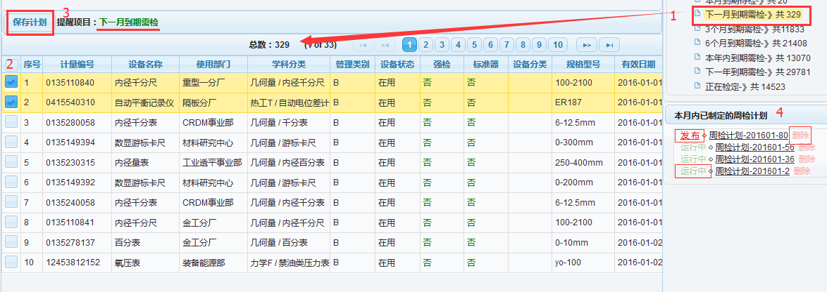

图4-3-27检定校准--周检计划制定

1. 需要说明的是，列表中默认显示的是“下一月到期需检的设备”。

**【主页面7】**“检定校准--抽检计划制定”的主页面如图4-3-28所示。

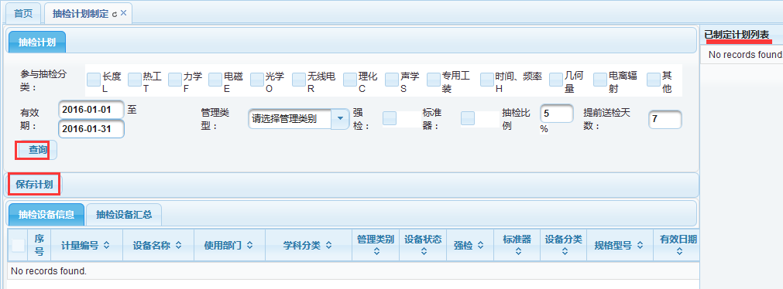

图4-3-28检定校准---抽检计划制定

【**实现功能**】制定设备抽检计划。

**【使用细则】**在查询条件区域输入设备查询条件，点击“查询”，然后选取目标设备，点击“保存计划”即可完成抽检计划的制定。如图4-3-28所示。

**【主页面8】**“检定校准--定时周检计划”的主页面如图4-3-29所示。

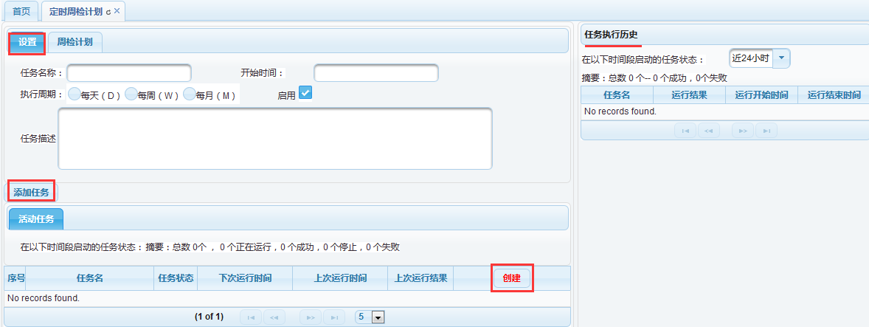

图4-3-29检定校准---定时周检计划

**【实现功能】**制定定时周检计划。

**【使用细则】**

1. 首先在列表中点击“创建”按钮（首次打开页面除外），然后分别在页面上方的“设置”和“周检计划”选项卡中输入任务信息和周检计划信息。两个选项卡如图4-3-30和图4-3-31所示；

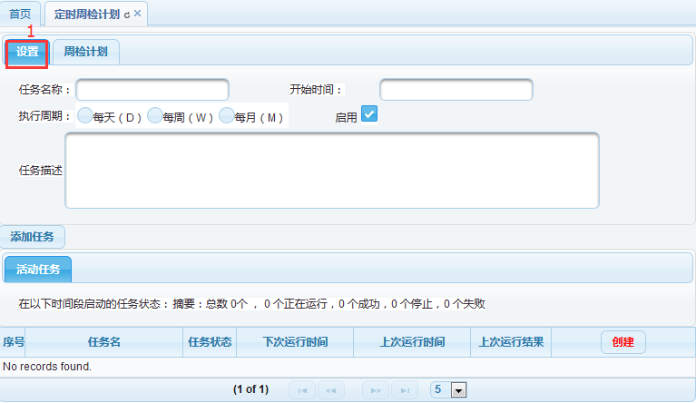

图4-3-30检定校准---定时周检计划设置1

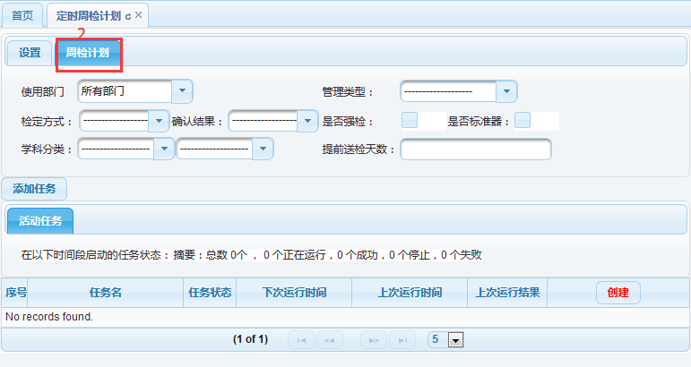

图4-3-31检定校准---定时周检计划设置2

1. 输入完成后点击“添加任务”即可。若在设置时勾选了“”，则新增的任务状态是“启用”；若未勾选，则可在列表中点击“”以启动任务。如图4-3-32所示；

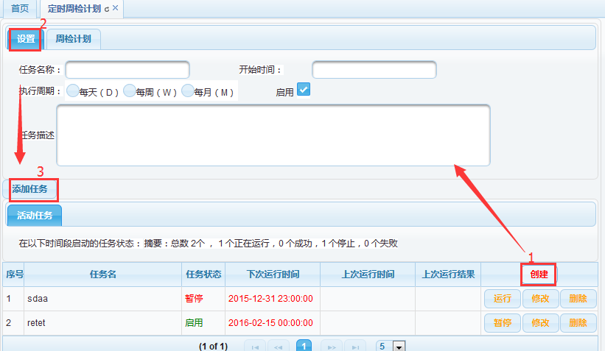

图4-3-32检定校准---定时周检计划（添加任务）

1. 如果需要修改任务，点击“修改”，然后填写要修改的信息，点击“更新任务”即可。如图4-3-33所示。

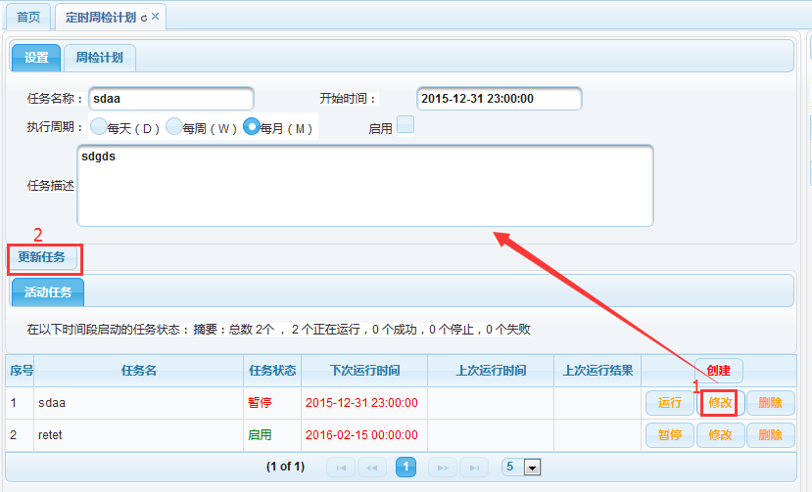

图4-3-33检定校准---定时周检计划（更新任务）

**【主页面9】**“检定校准---检定计划监控”的主页面如图4-3-34所示。

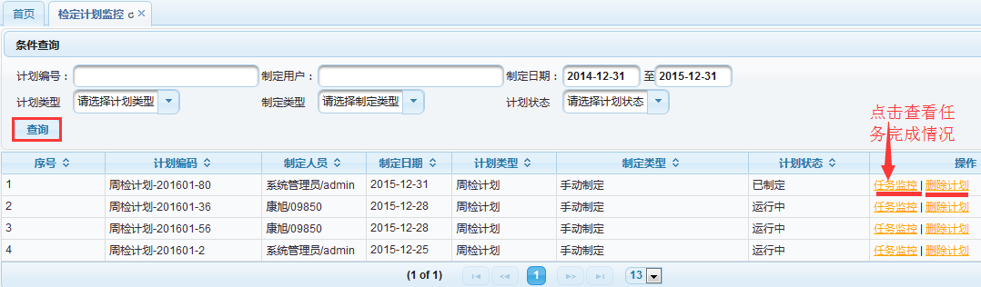

图4-3-34检定计划--检定计划监控

**【实现功能】**监控检定任务完成情况。

**【使用细则】**

1. 在查询框中输入查询条件，点击“查询”，在查询结果列表中查看检定计划相关信息；
2. 选中需要操作的检定计划，点击“任务监控”，会弹出如图4-3-35所示的检定任务列表，同时右侧给出了任务的基本信息和饼状图。其中，饼状图是用来分析检定任务处理情况的，具体用百分比表示。

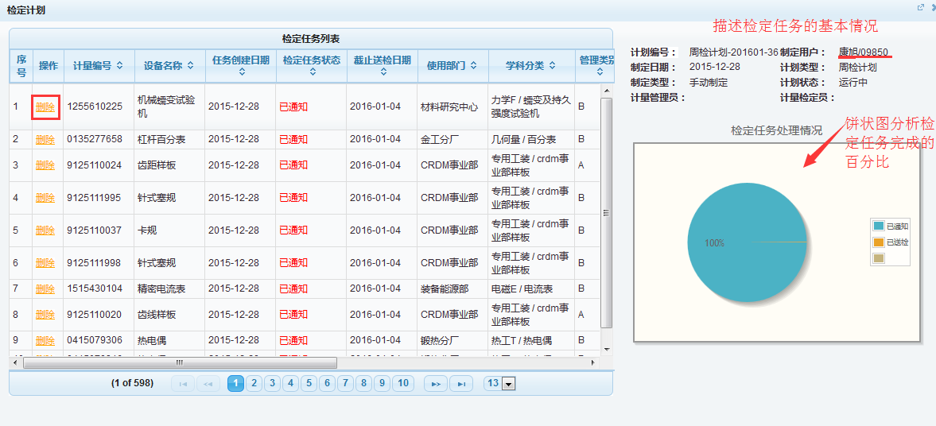

图4-3-35检定计划--检定计划监控（任务监控）

**【主页面10】**“检定校准--缓检记录查询”的主页面如图4-3-36所示。

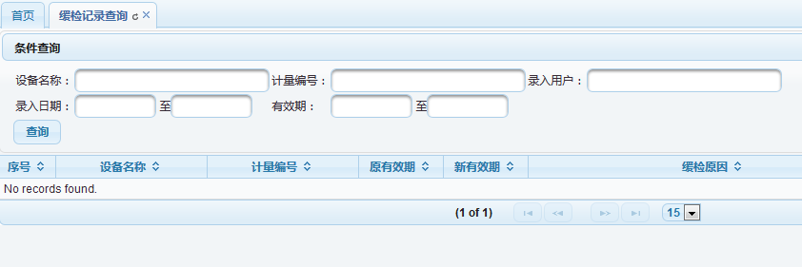

图4-3-36检定校准---缓检记录查询

**【实现功能】**查询缓检记录。

**【使用细则】**在查询区输入查询条件，点击“查询”按钮。

**【主页面11】**“设备管理--设备总台账”的主页面如图4-3-37所示。

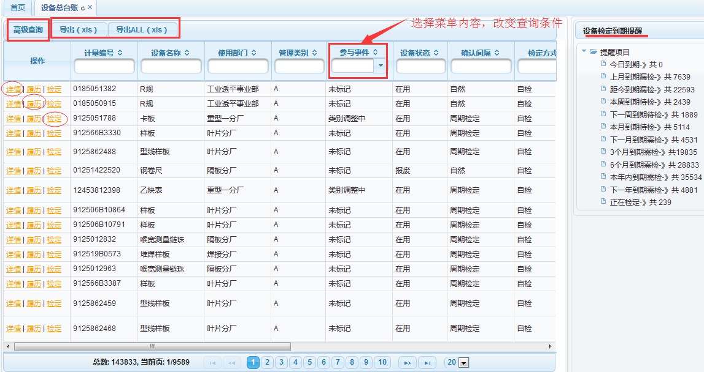

图4-3-37设备管理--设备总台账

**【实现功能】**查询系统中设备的基本信息，跟踪设备使用状态和设备履历。

**【使用细则】**

1. 点击“详情”，弹出如图4-3-38所示对话框，分为“基本信息”、“其他信息”、“附件”三个选项卡，全面地展示了设备的详细信息；

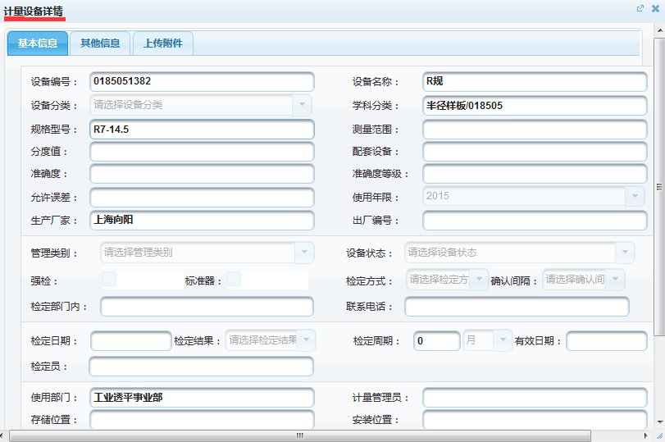

图4-3-38设备管理--设备总台账（详情）

1. 点击“履历”，弹出设备的履历信息，如图4-3-39所示；

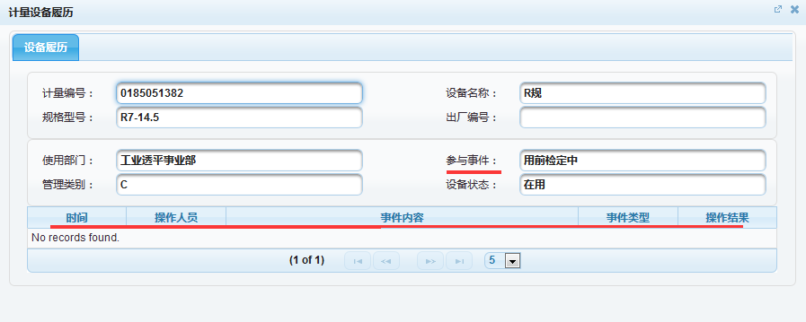

图4-3-39设备管理--设备总台账（履历）

1. 点击“检定”，弹出的对话框显示设备的检定计划及授权情况，包括该设备对应的计量管理员和计量检定员，如图4-3-40所示；

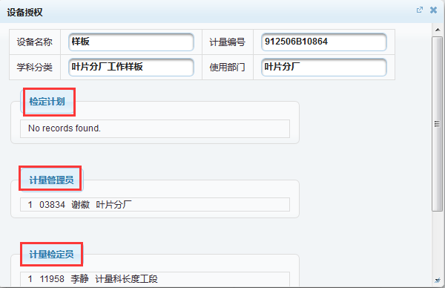

图4-3-40设备管理--设备总台账（检定）

1. 高级查询。本查询功能支持多字段多条件同时查询。由于设备的属性值较多，将其分为文本字段、数值字段、日期字段三类。每个类下的查询条件有多种，如图4-3-41所示；不同类别的查询条件之间又可以选择“并且” 、“或者”来连接。点击“高级查询”，在弹出的框中输入条件，每行条件输入完成后点击“添加，”最后点击“查询”；

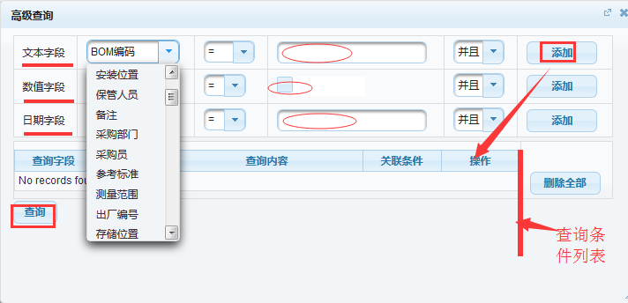

图4-3-41设备管理--设备总台账（高级查询）

1. 导出设备。点击“导出”，选择需要导出的字段后，再导出。如图4-3-42所示；

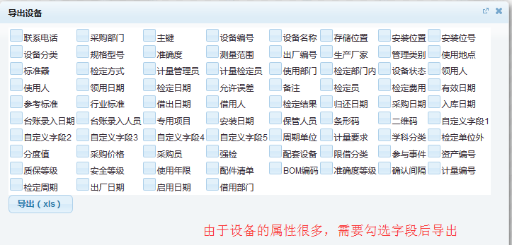

图4-3-42设备管理--设备总台账（导出）

**【主页面12】**“设备管理--设备信息管理”的主页面如图4-3-43所示。

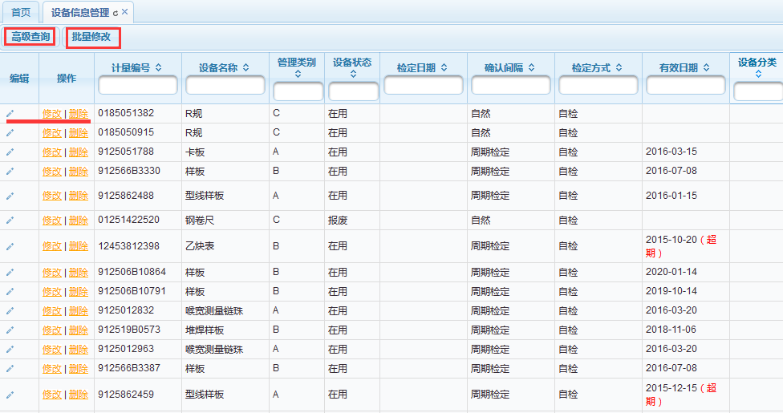

图4-3-43设备管理--设备信息管理

**【实现功能】**批量修改设备信息，对设备信息进行管理。

**【使用细则】**

1. 点击“”，可以进行修改，修改完成后点击“”将保存所修改内容；点击“”，则取消。如图4-3-44所示；

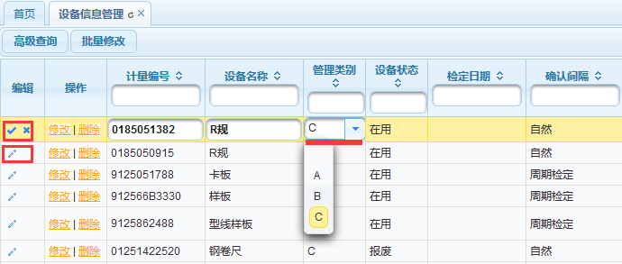

图4-3-44设备管理--设备信息管理（编辑）

1. 点击“修改”，选择操作类型“更新本条数据”或“克隆本条数据”，修改完成后，点击“保存”；

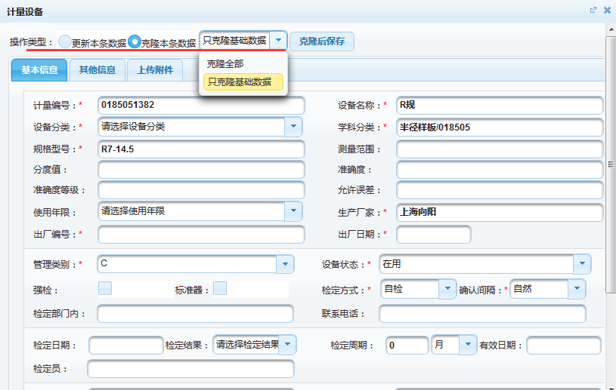

图4-3-45设备管理--设备信息修改

1. 高级查询。本查询功能支持多字段多条件同时查询。由于设备的属性值较多，将其分为文本字段、数值字段、日期字段三类。每个类下的查询条件有多种，如图4-3-46所示；

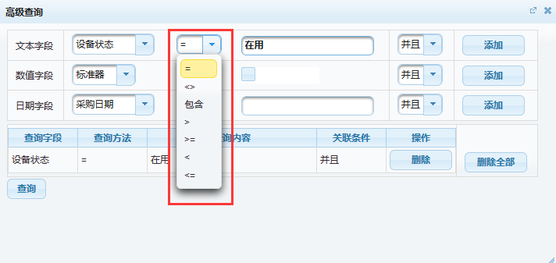

图4-3-46设备管理--设备信息管理（高级查询1）

1. 不同类别的查询条件之间又可以选择“并且” 、“或者”来连接。点击“高级查询”，在弹出的框中输入条件，每行条件输入完成后点击“添加，”最后点击“查询”。如图4-3-47所示；

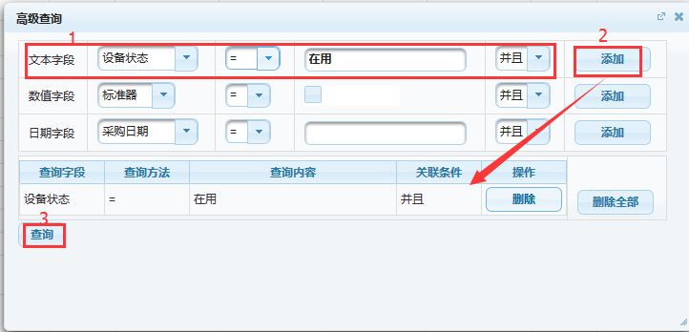

图4-3-47设备管理--设备信息管理（高级查询2）

1. 批量修改。点击“批量修改”按钮，在打开的对话框中选择修改范围和修改字段，输入更改的内容，然后点击“批量更新”即可。如图4-3-48所示。

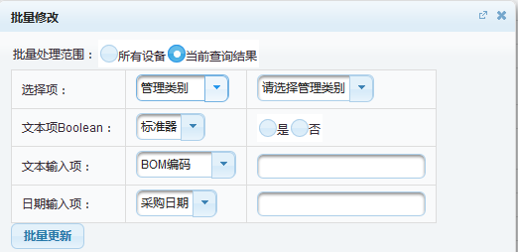

图4-3-48设备管理--设备信息管理（批量更新）

4.3.3 计量文件管理

**【主页面1】**“检定规范”的主页面如图4-3-49所示。

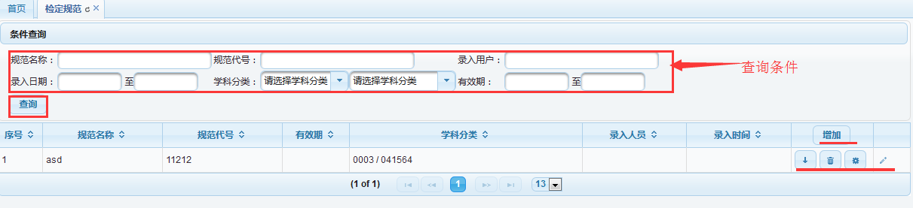

图4-3-49检定规范

**【实现功能】**查询、新增、修改或删除每个学科分类下的数据项。

**【使用细则】**

打开“检定规范”菜单，系统默认显示的如图4-3-49所示。

1. 默认显示所有的检定规范信息。选择查询条件后，点击“查询”按钮，得到结果列表。如图4-3-49所示。
2. 在结果列表右侧点击“增加”按钮，在弹出的对话框中填写检定规范的基本信息，然后点击“浏览”上传检定规范文档，上传成功后点击“保存”按钮即可。

图4-3-50检定规范--增加

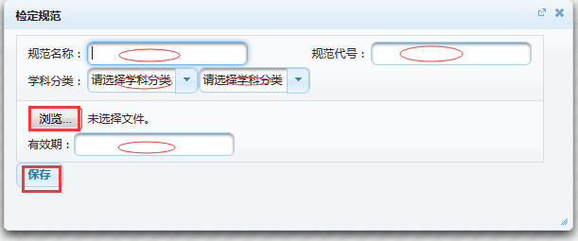

1. 点击“”，可以进行修改，修改完成后点击“”将保存所修改内容；点击“”，则取消。需要修改时，点击“ ”如图4-3-51所示。点击“”可进行删除操作。

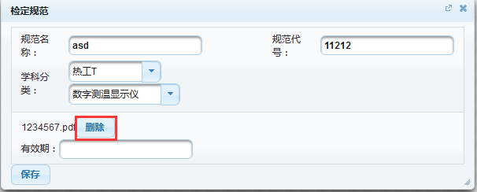

图4-3-51检定规范--修改

**【主页面2】**“计量文件”的主页面如图4-3-52所示。

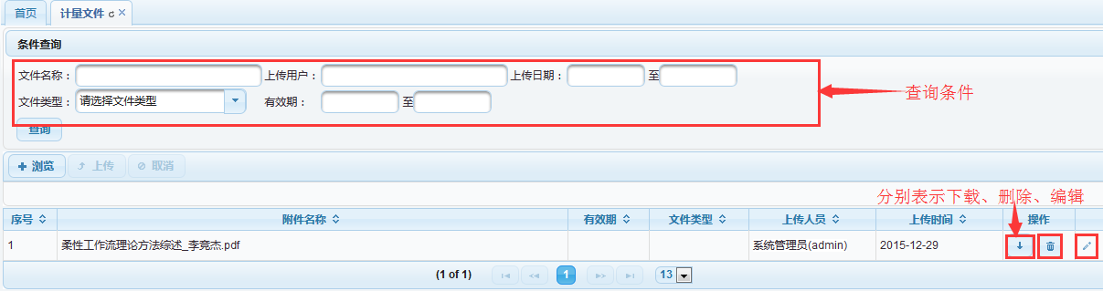

图4-3-52计量文件

**【实现功能】**查询、新增、修改或删除相关的计量文件。

**【使用细则】**

1. 若要上传附件，首先点击“”，选择需要上传的本地文件，如图4-3-53所示；

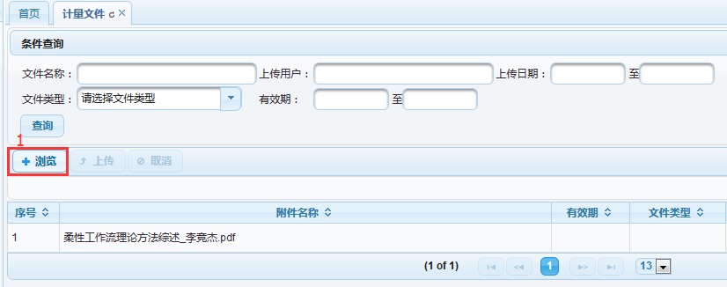

图4-3-53计量文件（续1）

1. 然后在点击“”按钮，即可完成文件上传操作。如图4-3-54所示；

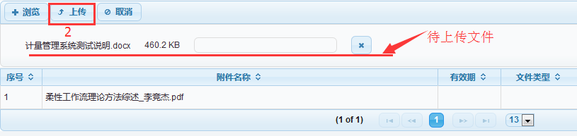

图4-3-54计量文件（续2）

1. 上传成功的文件会显示在列表中，如图4-3-55所示。

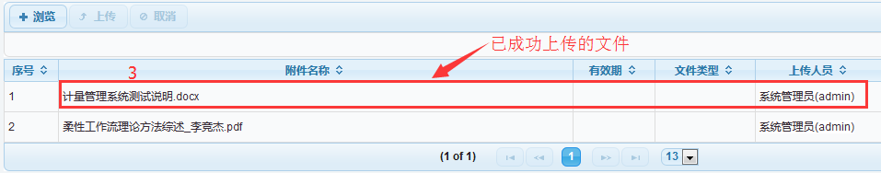

图4-3-55计量文件（续3）

注意，所上传的文件格式支持pdf、word、png、xls等，但不支持caj。比如上传一个caj格式的文件，会提示文件“格式不支持”，如图4-3-56所示。

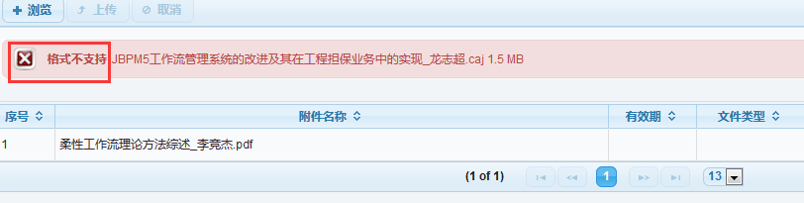

图4-3-56计量文件（续4）

4.3.4 计量人员管理

**【主页面1】**“人员资质管理”的主页面如图4-4-1所示。

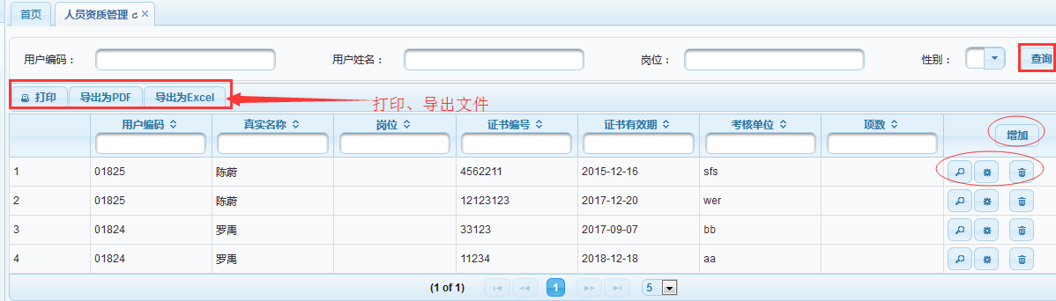

图4-4-1人员资质管理

**【实现功能】**查询、修改或删除人员的资格证书相关信息，可以给一个人添加多个证书。

**【使用细则】**

打开“人员资质管理”菜单，系统默认显示的如图4-4-1所示。

1. 页面上方是查询条件，下方是按条件所查到的结果。新打开时默认显示所有工时标准。“”是排序符号，点击后会按照所选属性的升序/降序排列。“”是详情，点击后会弹出一个对话框，展示所选工时标准的详情；需要修改时，点击“ ”。点击“”可进行删除操作。如图4-4-1所示；



1. 点击“”按钮，在弹出的对话框中先点击图标“”会弹出用户列表（如图4-4-2所示）以选择用户，然后再添加该用户的证书信息。系统默认显示一行，需要多行时可以点击该页面左侧“”按钮。输入证书信息后，点击“保存”即可，如图4-4-3所示。

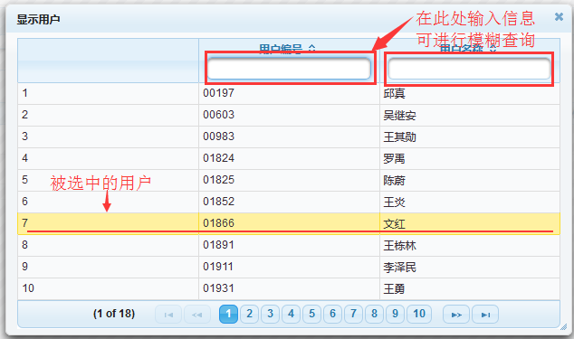

图4-4-2人员资质管理--用户列表

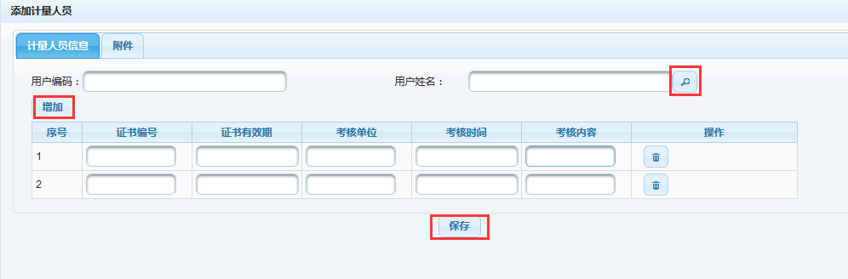

图4-4-3人员资质管理-增加

**【主页面2】**“工时登记”的主页面如图4-4-4所示。

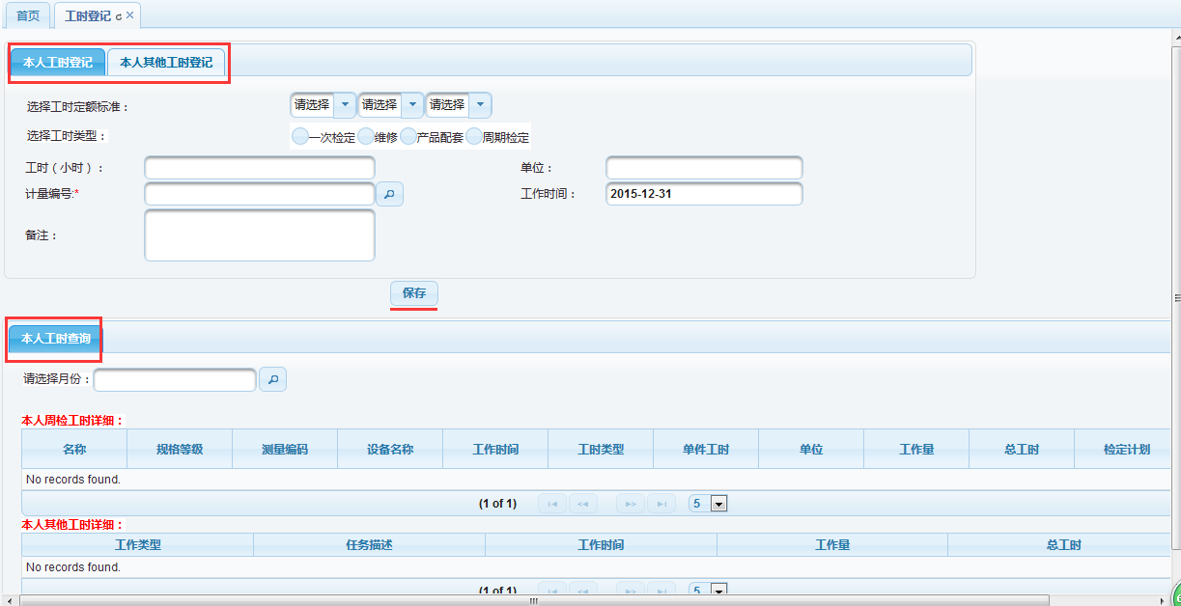

图4-4-4工时登记

**【实现功能】**登记、查询个人工时。

**【使用细则】**

1. 打开“工时登记”菜单，系统默认显示的如图4-4-4所示。页面上方是工时登记区域，下面是工时查询区域；
2. 打开“本人工时登记”页面，在下拉菜单中选取工时定额标准和工时类型；

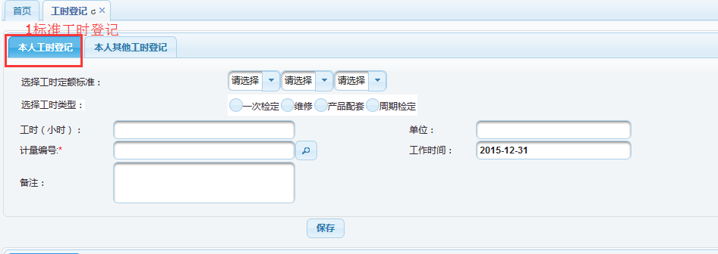

图4-4-5工时登记--标准工时

1. 点击计量编号栏中的“”，在弹出的计量设备列表（如图4-4-6所示）中选择要登记测量设备的计量编号，点击“保存”；

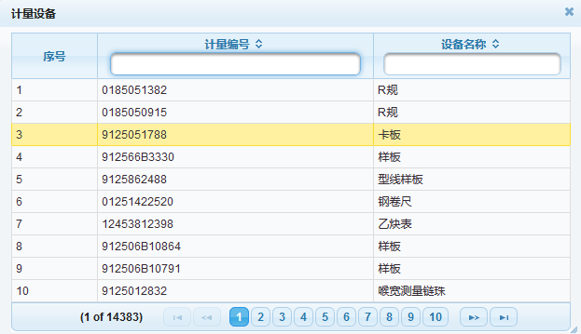

图4-4-6工时登记--设备列表

1. 打开“本人其他工时登记”选项卡，录入工时信息，点击“保存”即可。如图4-4-7所示。

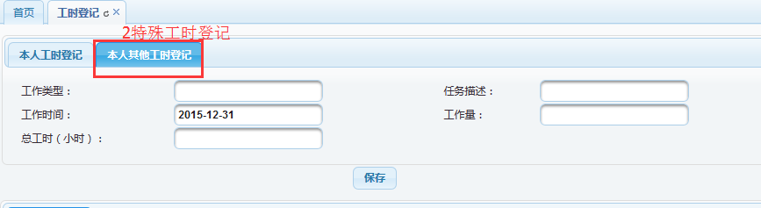

图4-4-7工时登记

**【主页面3】**“工时查询统计”的主页面如图4-1-1所示。

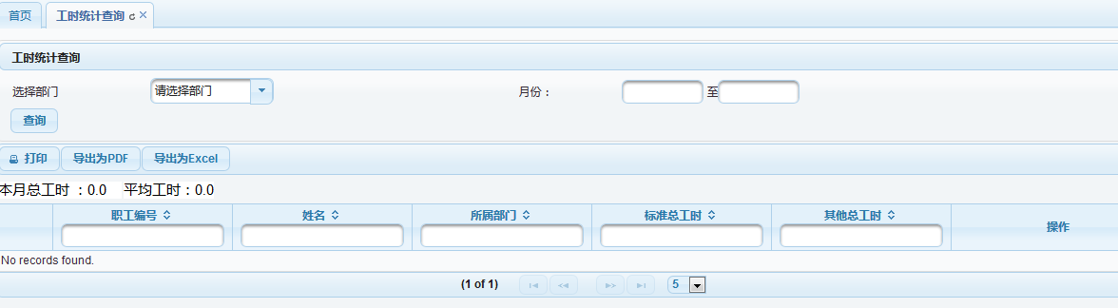

图4-4-8工时查询统计

**【实现功能】**对用户的工时进行统计，并提供相应的查询条件以供管理人员查询。

**【使用细则】**

1. 打开“工时查询统计”菜单，系统默认显示的如图4-4-8所示；其中上边显示的是查询条件输入区，下边是对应的查询结果列表。在查询条件框中输入值，点击“查询”按钮，查询结果会展示在下方列表中；
2. 在列表右侧可以看到“”、“”、“”、“”按钮分别为增加、详情、修改、删除。点击“”修改时，会弹出对话框，修改完成后，点击“保存”按钮完成修改操作。



4.3.5 测量过程管理

**【主页面1】**“过程标准准入”的主页面如图4-4-9所示。

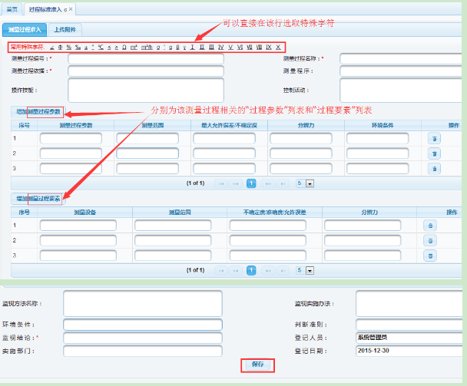

图4-4-9过程标准准入

**【实现功能】**查询、新增、修改或删除每个学科分类下的数据项。

**【使用细则】**

1. 打开“过程标准准入”菜单，系统默认显示的如图4-4-9所示；有红色星号标注的为必填项。输入框（如：最大允许误差/不确定度）中需要输入特殊字符时，可以从对话框首行选取。特别注意操作方法是现将光标置于输入框（如：最大允许误差/不确定度）中，再左键单击所要输入的特殊字符（如）即可完成。信息输入完成后，点击“保存”按钮。一条新的测量过程就添加成功了。如图4-4-9所示；



1. 系统默认展示三条过程参数、过程要素的空行，用户可以根据自己的实际需求进行增加和删除。点击“”或“”，以增加列表的行数；点击“”，删除多余的行。



**【主页面2】**“过程标准管理”的主页面如图4-4-10所示。

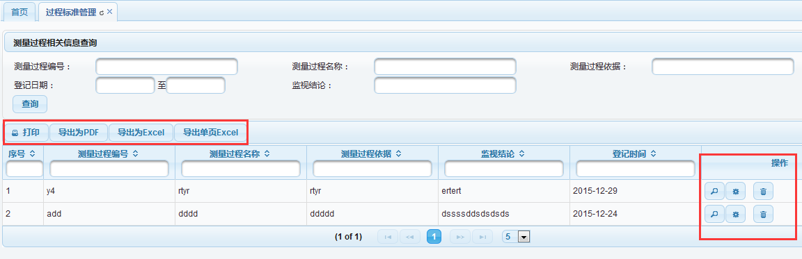

图4-4-10过程标准管理

**【实现功能】**查询、新增、修改或删除每个学科分类下的数据项。

**【使用细则】**

1. 打开“过程标准管理”菜单，系统默认显示的如图4-4-10所示；其中左边显示的是所有的“分类学科”，右边是对应的学科下的数据项。点击左边学科（例如：）进行操作，被选中的显示为黄色，同时右侧会显示所选学科下的数据项。



1. 点击“”按钮，会弹出测量过程的详细信息，修改完成后，点击“保存”按钮即可。如图4-4-11所示。

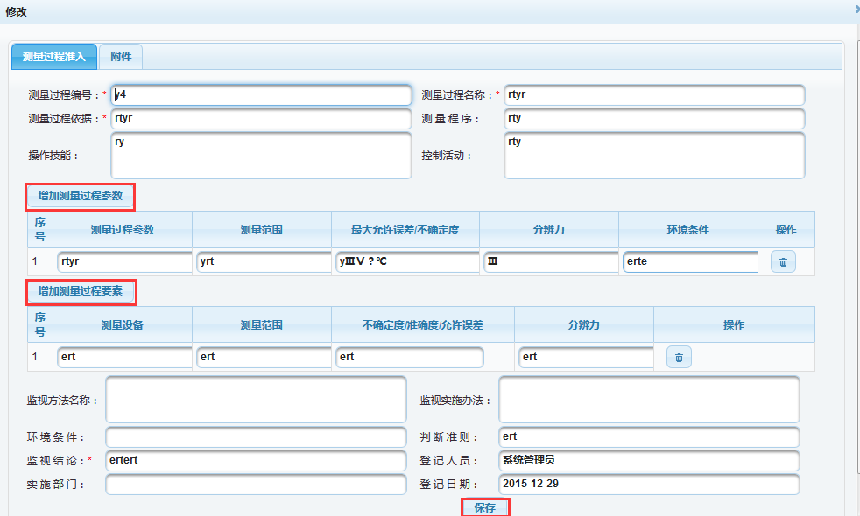

图4-4-11过程标准管理--修改

**【主页面3】**“不合格过程评定”的主页面如图4-4-12所示。

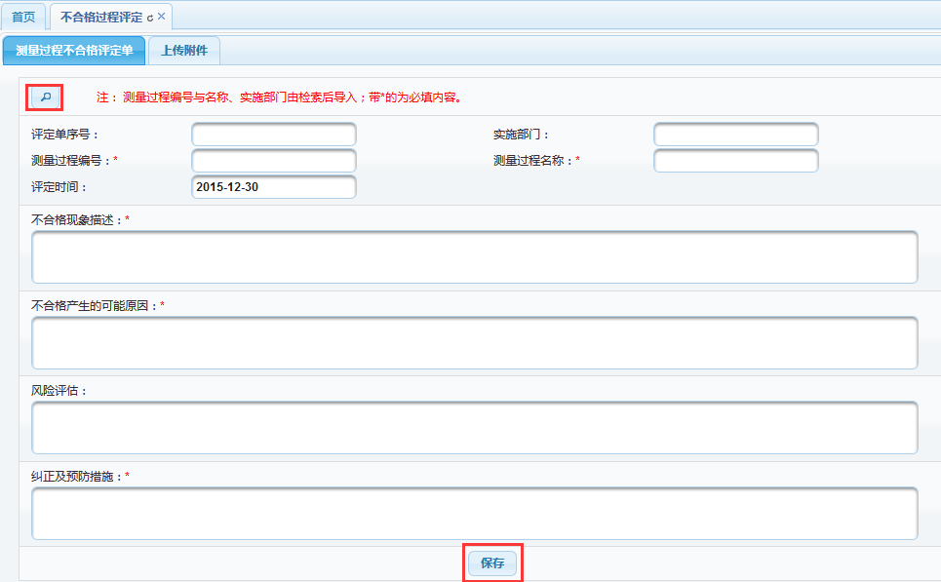

图4-4-12不合格过程评定

**【实现功能】**填写不合格过程评定单，记录测量过程不合格的现象描述、产生原因、风险评估及纠正预防措施。

**【使用细则】**

1. 打开“不合格过程评定”菜单，系统默认显示的如图4-4-12所示；
2. 点击图标“”，在弹出的列表中选中所要选择的测量过程所在行，该测量过程的编号和名称便会导入到不合格过程评定单中，所图4-4-13所示；

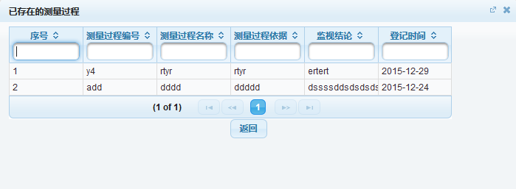

图4-4-13不合格过程评定---弹出列表

1. 输入不合格现象描述、可能原因、风险评估等信息，点击“保存”即可。

**【主页面4】**“不合格过程管理”的主页面如图4-4-14所示。

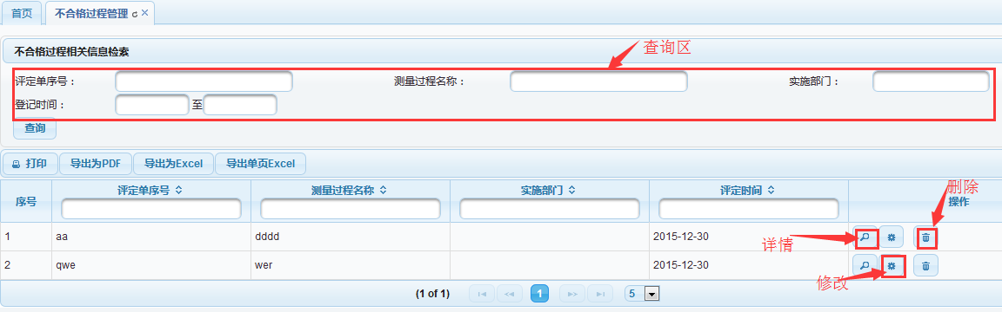

图4-4-14不合格过程管理

**【实现功能】**查询、新增、修改或删除不合格测量过程。

**【使用细则】**

1. 打开“不合格过程管理”菜单，系统默认显示的如图4-4-14所示；其中上边显示的是查询条件输入区，下边是对应的查询结果列表。在查询条件框中输入值，点击“查询”按钮，查询结果会展示在下方列表中。
2. 在下方列表右侧可以看到“”、“”、“”、“”按钮分别为增加、详情、修改、删除。点击“”按钮，弹出对话框显示不合格过程的详细信息；

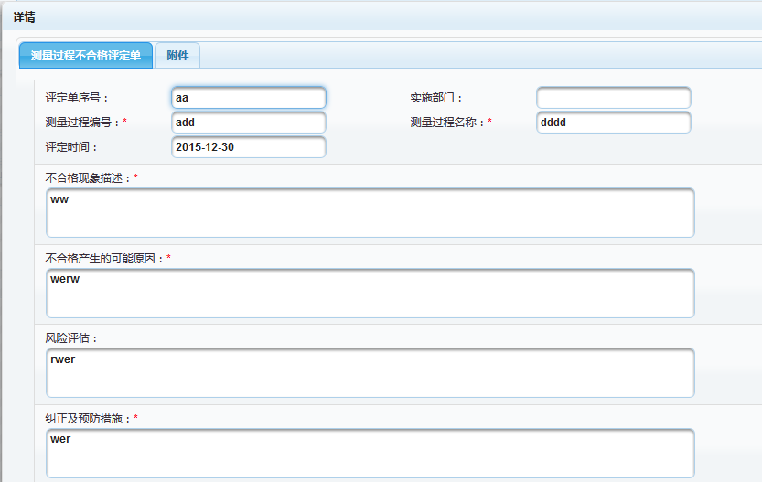

图4-4-15不合格过程管理--详情

1. 点击“”修改时，会弹出对话框，修改完成后，点击“保存”按钮完成修改操作，如图4-4-16所示。

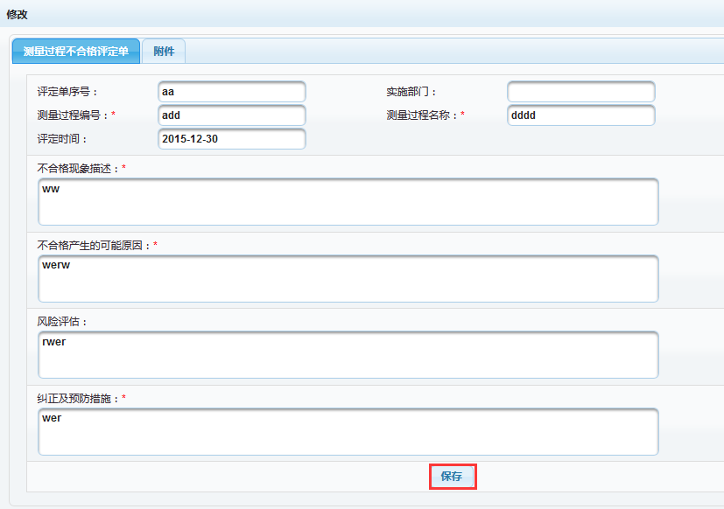

图4-4-16不合格过程管理---修改

4.3.6 测量系统分析

测量系统有五大特性：重复性、再现性、偏倚、线性、稳定性。其中重复性（Repeatablity）是指同一评价人，多次测量同一特性的观测值变差；再现性(Reproducibility)是指不同评价人，测量同一特性观测平均值的变差；偏倚(Bias)是指观测平均值与基准值的差；线性(Linearity)是指量具的预期工作范围内的偏倚变化（之间的差值）；稳定性(Stability)是指在某种持续时间内测量同一基准或零件单一特性结果的总变差GR&R。

通过测量系统分析可把握当前所用测量系统有无问题和主要问题出在哪里，以便及时纠正偏差，是测量精度满足要求。

注意！重复性和再现性分析:在实际测量环境下，应在操作者事先不知正在对该测量系统进行评定的条件下，获得测量结果。

**【主页面1】**“重复性再现性分析”的主页面如图4-4-17所示。

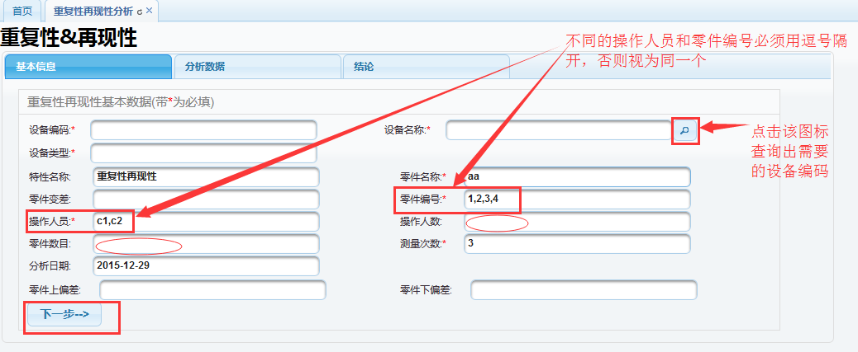

图4-4-17重复性再现性分析--基本信息

**【实现功能】**重复性、再现性分析。

**【使用细则】**

1. 录入基本信息。打开“重复性再现性分析”页面，系统默认显示的如图4-3-1所示；在“基本信息”选项卡中点击图标“”，在弹出的设备列表中选择需要的设备，然后再输入“零件名称”、“零件编号”（如零件名称“aa”,零件编号“1,2,3,4”，操作人员“c1,c2”，测量次数“3”）等信息，点击“下一步”。注意：不同的“零件编号”和“操作人员”必须用逗号隔开；“零件数目”和“操作人数”不需要手动输入值，会根据用户所填写的“零件名称”“零件编号”的个数自动获取；



1. 分析数据。导入或手动输入数据两种方法均可以；

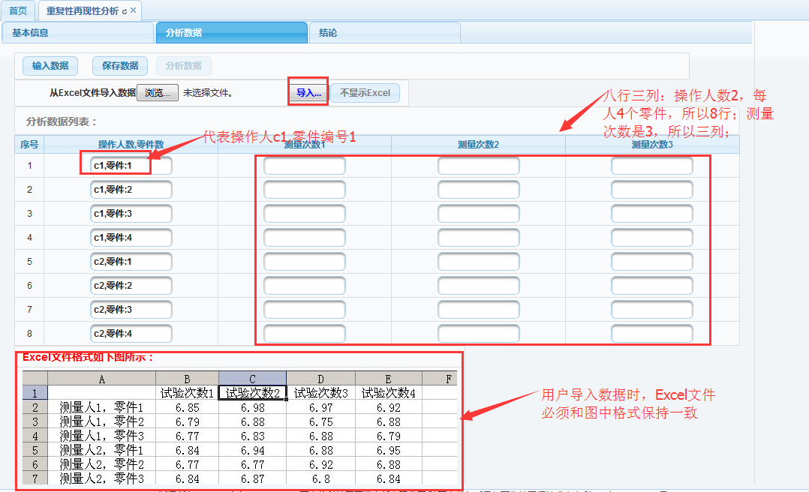

图4-4-18重复性再现性分析---分析数据

1. 实际工作中由于数据量较大，一般需要直接导入Excel表分析数据。首先点击页面上方图标“”，选择目标Excel表，然后点击“”，数据就正确地显示在列表中，如图4-4-19。如果需要修改个别数据，可以直接在框中更改，修改完成后再点击“保存数据”、“分析数据”；

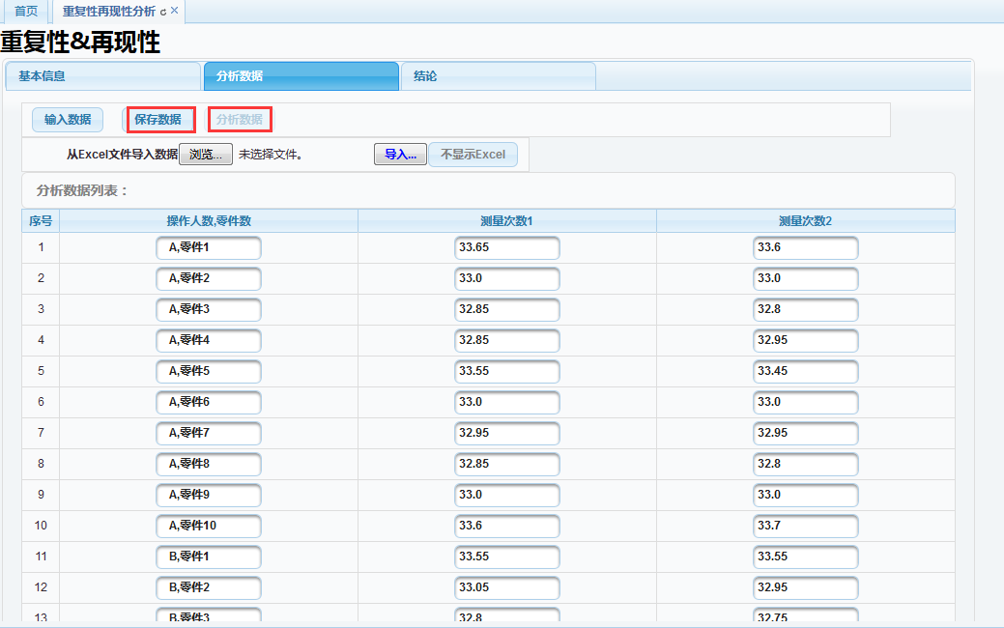

图4-4-19重复性再现性分析---分析数据

1. 结论。点击“分析数据”后，就可以看到分析结果了，如图4-4-20和图4-4-21所示。结论从个方面入手，非交互性和交互性。具体的又分为数据和图表两种表现形式。注意：交互性是指零件与评价人的交互作用。

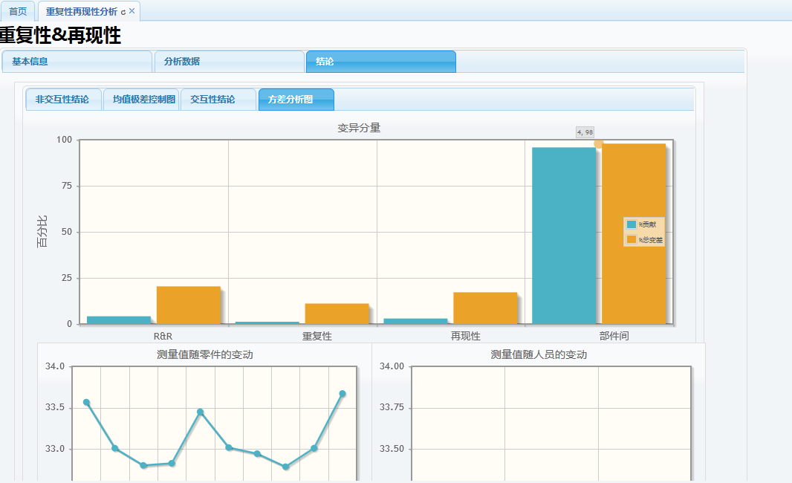

图4-4-20重复性再现性分析---方差分析图

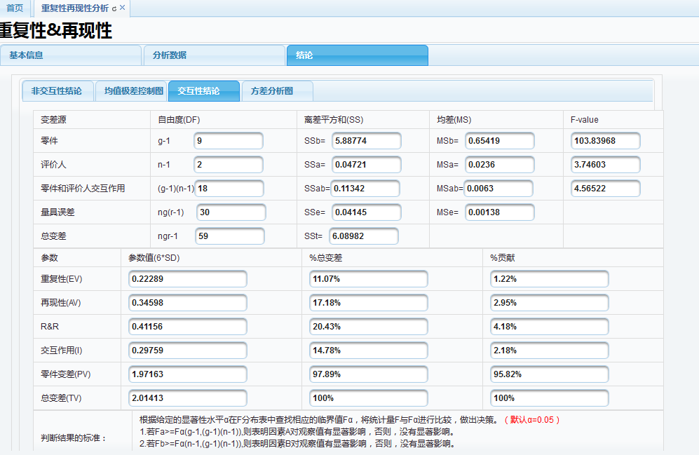

图4-4-21重复性再现性分析---交互性结论

**【主页面2】**“线性偏倚分析”的主页面如图4-4-22所示。

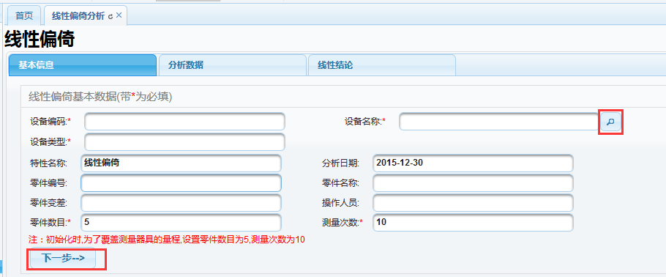

图4-4-22线性偏倚分析

**【实现功能】**线性(Linearity)是指量具的预期工作范围内的偏倚变化（之间的差值）；偏倚(Bias)是指观测平均值与基准值的差；

**【使用细则】**

打开“线性偏倚分析”菜单，系统默认显示的如图4-4-22所示。

1. 录入基本信息。打开“线性偏倚”页面，系统默认显示的如图4-4-22所示；在“基本信息”选项卡中点击图标“”，点击“下一步”。注意：不同的“零件编号”和“操作人员”必须用逗号隔开；“零件数目”和“操作人数”不需要手动输入值，会根据用户所填写的“零件名称”“零件编号”的个数自动获取；



1. 分析数据。实际工作中由于数据量较大，一般需要直接导入Excel表分析数据。首先点击页面上方图标“”，选择目标Excel表，然后点击“”，数据就正确地显示在列表中。未保存的数据如果需要修改，可以直接在框中更改，若已经保存，则需要点击“编辑数据”。修改完成后再点击“保存数据”、“分析数据”。如图4-4-23所示；

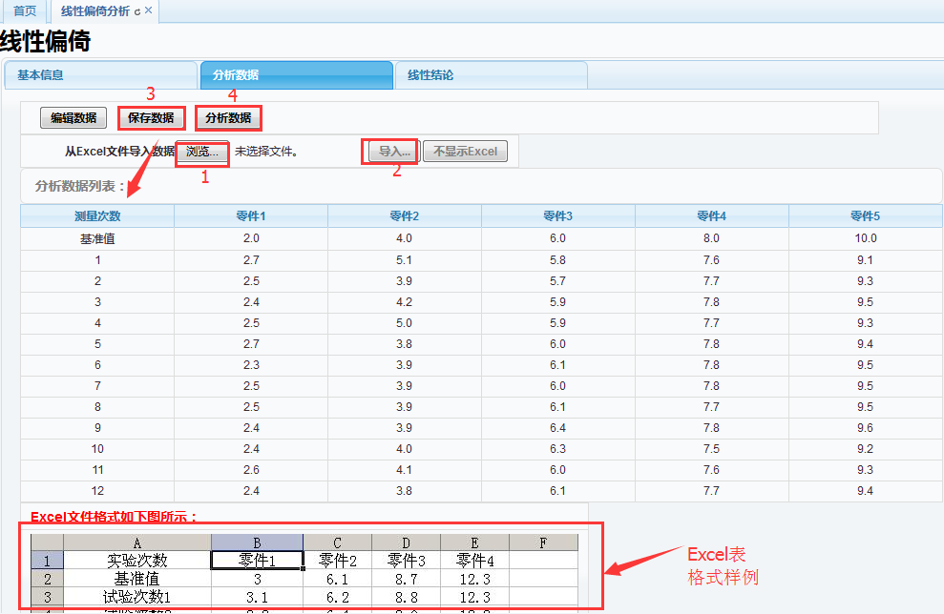

图4-4-23线性偏倚---分析数据

1. 点击“分析数据”后，就可以看到分析结果了，如图4-4-24和图4-4-25所示。结论从两方面入手，数值分析和线性图。

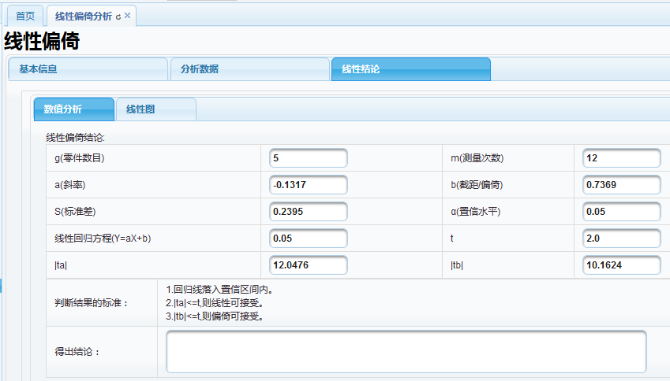

图4-4-24线性偏倚---数值分析

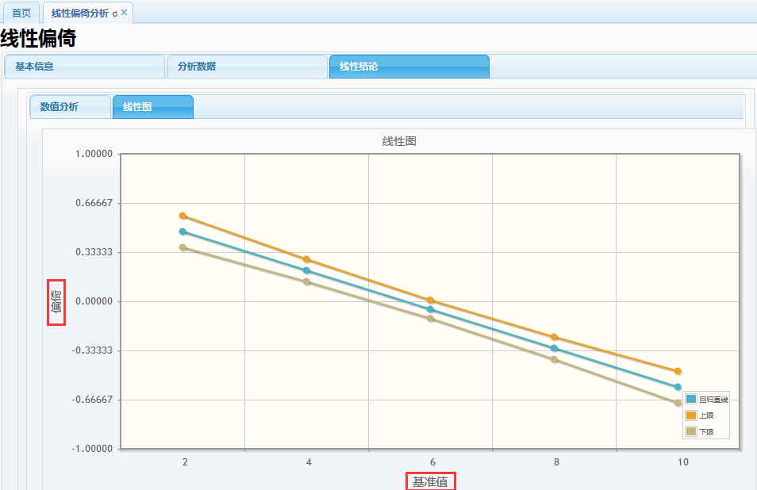

图4-4-25线性偏倚---线性图

**【主页面3】**“稳定性分析”的主页面如图4-4-26所示。

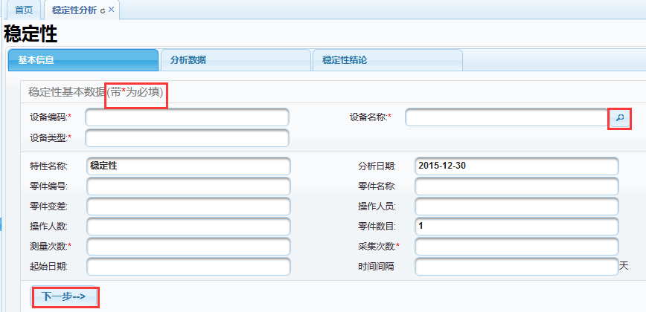

图4-4-26稳定性分析

**【实现功能】**稳定性(Stability)是指在某种持续时间内测量同一基准或零件单一特性结果的总变差GR&R。

**【使用细则】**

打开“稳定性分析”菜单，系统默认显示的如图4-4-26所示。

1. 录入基本信息。打开“”页面，系统默认显示的如图4-4-26所示；在“基本信息”选项卡中点击图标“”，点击“下一步”。注意：不同的“零件编号”和“操作人员”必须用逗号隔开；“零件数目”和“操作人数”不需要手动输入值，会根据用户所填写的“零件名称”“零件编号”的个数自动获取；



1. 分析数据。实际工作中由于数据量较大，一般需要直接导入Excel表分析数据。首先点击页面上方图标“”，选择目标Excel表，然后点击“”，数据就正确地显示在列表中。未保存的数据如果需要修改，可以直接在框中更改，若已经保存，则需要点击“编辑数据”。修改完成后再点击“保存数据”、“分析数据”。如图4-4-27所示；

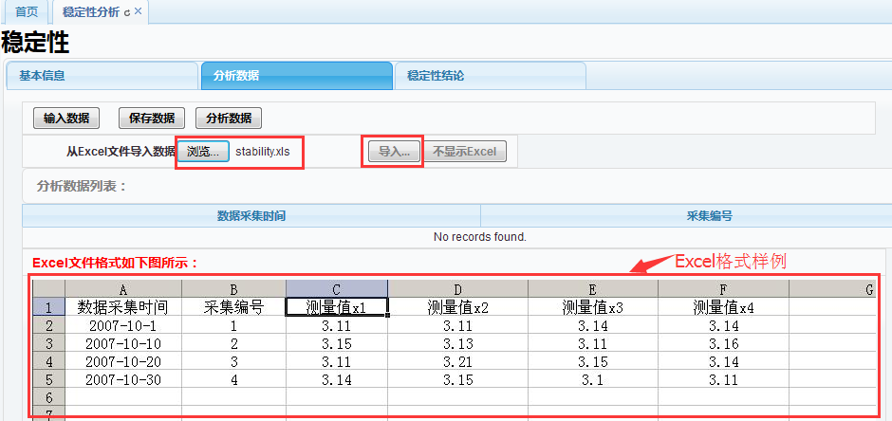

图4-4-27稳定性---分析数据

1. 点击“分析数据”后，就可以看到分析结果了，如图4-4-28所示。结论从个方面入手，数值分析和线性图。

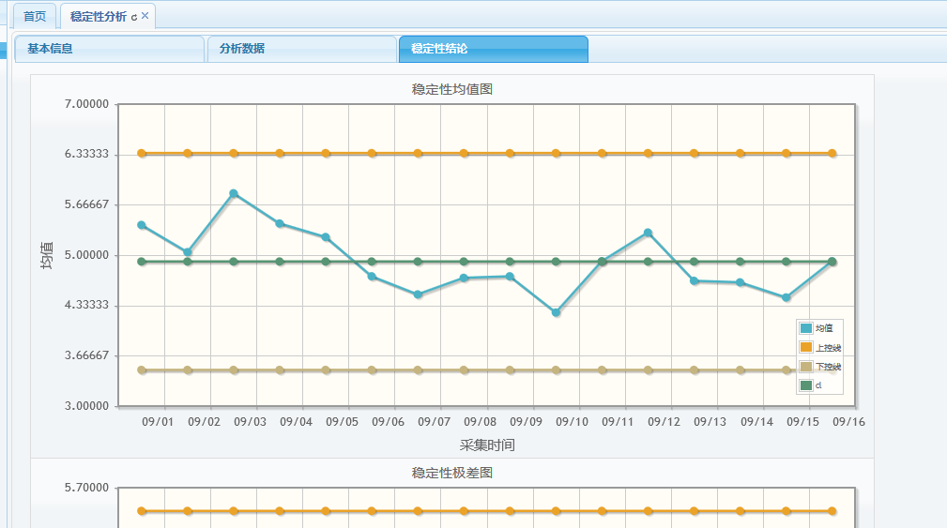

图4-4-28稳定性---结论

**【主页面4】**“测量系统分析查询”的主页面如图4-4-29所示。

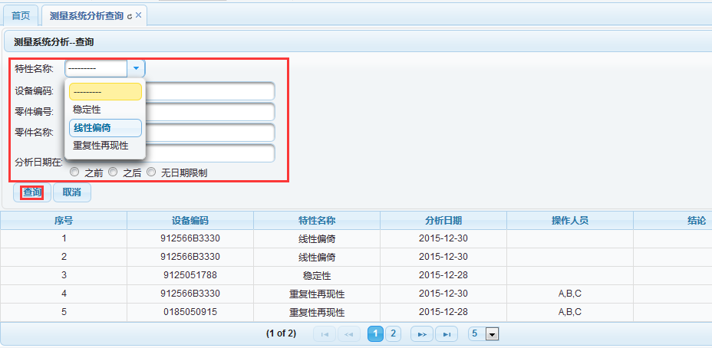

图4-4-29测量系统分析查询

**【实现功能】**查询系统分析记录。

**【使用细则】**

打开“测量系统分析查询”菜单，输入查询条件后，点击“查询”就可完成操作。

4.3.7 固定资产管理

**【主页面1】**“固定资产台账”的主页面如图4-4-30所示。

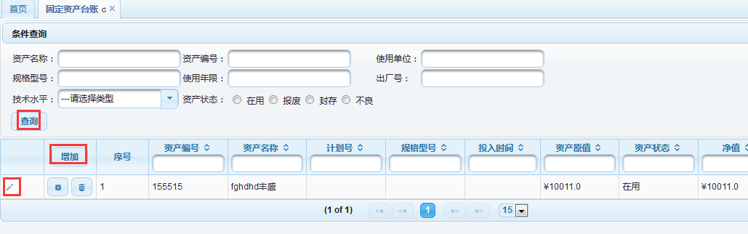

图4-4-30固定资产台账

**【实现功能】**查询、新增、修改或删除固定资产。

**【使用细则】**

1. 打开“固定资产台账”菜单，系统默认显示的如图4-4-30所示；上面是查询条件，下面是按条件所查到的结果。新打开时默认显示所有固定资产。“”是排序符号，点击后会按照所选属性的升序/降序排列。“”是编辑按钮；需要修改时，点击“ ”。点击“”可进行删除操作；



1. 点击“”，在弹出的对话框中输入值，其中带*的为必填项，填完之后点击“保存”按钮，就可以将资产成功录入系统。需要上传附件的话，打开到“附件管理”选项卡。如图4-4-31所示；

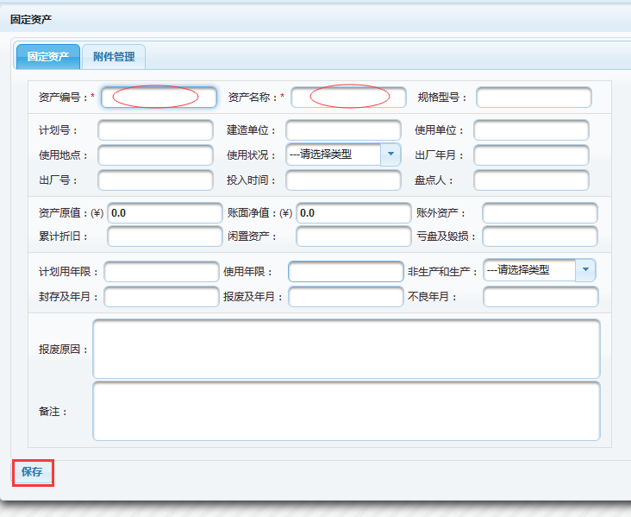

图4-4-31固定资产台账---增加

1. 需要上传附件的话，打开到“附件管理”选项卡，点击“浏览”，如图4-4-32所示；选择文件后，点击“上传”，如图4-4-33所示。上传成功后如图4-4-34所示；

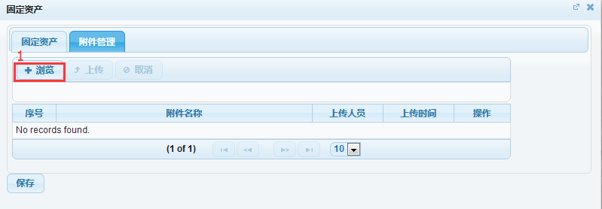

图4-4-32固定资产台账--附件管理1

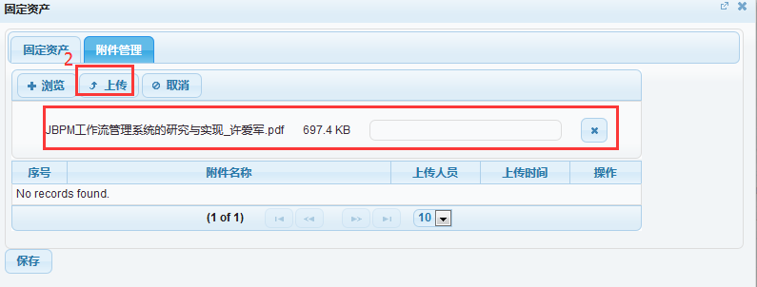

图4-4-33固定资产台账--附件管理2

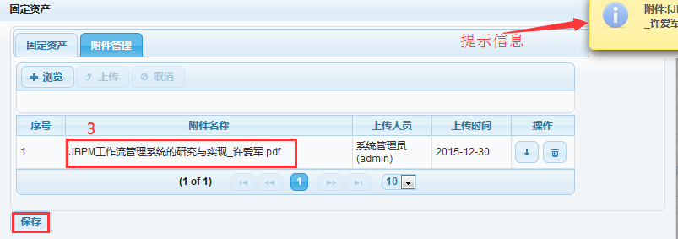

图4-4-34固定资产台账--附件管理3

注意，所上传的文件格式支持pdf、word、png、xls等，但不支持caj。比如上传一个caj格式的文件，会提示文件“格式不支持”，如图4-4-35所示。

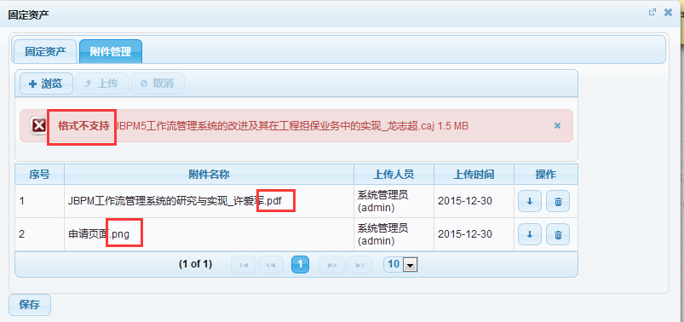

图4-4-35固定资产台账--附件管理4

1. 点击“”，可以进行修改，修改完成后点击“”将保存所修改内容；点击“”，则取消。点击“”，会弹出与“增加”类似的对话框，具体使用方法参考“增加”页面；



1. 点击“”时会弹出对话框，需要确认是否删除。

